КОНСПЕКТ
ЛЕКЦІЙ З КУРСУ «КОМП’ЮТЕРНА ЕЛЕКТРОНІКА»

ЗМІСТ

 |  | МОДУЛЬ № 1
1. | ВВЕДЕННЯ В ЕЛЕКТРОНІКУ |  | 5
 | 1.1. | Струм, напруга, енергія та потужність в електричному колі | 5
 | 1.2. | Елементи електронних схем | 6
 | 1.3. | Динамічний опір | 8
 | 1.4. | Джерела струму і напруги | 8
 | 1.5. | Подільник напруги | 11
 | 1.6. | Теорема про еквівалентний генератор | 11
 | 1.7. | Контрольні питання | 12
2. | СИГНАЛИ. ПАСИВНІ ФІЛЬТРИ |  | 13
 | 2.1. | Сигнали | 13
 | 2.2. | Частотні характеристики | 14
 | 2.3. | Найпростіші електричні фільтри | 15
 | 2.4 | Контрольні питання | 20
3. | НАПІВПРОВІДНИКОВІ ДІОДИ |  | 21
 | 3.1. | Випрямні і імпульсні діоди | 21
 | 3.2. | Стабілітрони | 24
 | 3.3. | Світлодіоди | 25
 | 3.4. | Фотодіоди | 25
 | 3.5. | Оптрони | 26
 | 3.6. | Контрольні питання | 26
 |  | МОДУЛЬ №2
4. | БІПОЛЯРНИЙ ТРАНЗИСТОР |  | 28
 | 4.1. | Загальні відомості. Схеми включення біполярних транзисторів | 28
 | 4.2. | Характеристики біполярного транзистора | 29
 | 4.3. | Моделі біполярних транзисторів | 31
 | 4.4. | Ефект Ерлі | 35
 | 4.5. | Залежність параметрів транзистора від температури | 35
 | 4.6. | Робота схеми із загальним емітером | 35
 | 4.7. | Контрольні питання | 38
5. | ПОЛЬОВІ ТРАНЗИСТОРИ |  | 39
 | 5.1. | Класифікація польових транзисторів | 39
 | 5.2. | Польові транзистори з керуючим p-n переходом | 40
 | 5.3. | МОН (МДН) транзистори | 42
 | 5.4. | Контрольні питання | 44
 | СПИСОК ВИКОРИСТАНОЇ ЛІТЕРАТУРИ |  | 44

Модуль № 1

1. ВВЕДЕННЯ В ЕЛЕКТРОНІКУ

1.1. Струм, напруга, енергія та потужність в електричному колі

Електричний струм, як фізичне явище, являє собою впорядкований рух електричних зарядів. Під терміном "струм" також розуміють інтенсивність або силу струму, вимірювану кількістю електричного заряду q, що пройшов через поперечний переріз провідника в одиницю часу: i = dq/dt. Отже, струм представляє швидкість зміни заряду в часі. Струм виміряється в амперах (А). Знак струму залежить від напрямку руху зарядів одного знака, а саме, умовно прийнятого позитивного заряду. Обраний позитивний напрямок струму на схемах позначається стрілкою.
Проходження електричного струму в ланцюзі пов'язане з перетворенням або споживанням енергії. Для визначення енергії, затрачуваної на переміщення заряду між двома розглянутими точками провідника, вводиться нова величина - напруга.
Напругою називають кількість енергії, затрачуваної на переміщення одиниці заряду з однієї точки в іншу: u = dw/dt, w - енергія. Напруга виміряється у вольтах (В).
Напруга величина відносна і завжди визначається між двома точками. Напруга між двома точками a і b на схемі позначається через U_{ab}. Напруга U_{ab} – позитивна, якщо точка а має більш високий потенціал щодо точки b, і буде негативним, якщо точка а має більше низький потенціал, щодо точки b. При цьому справедливе співвідношення U_{ab} = -U_{ba}. Напруга між двома точками а і b визначається як різниця потенціалів у точках а і b:

U_{ab} = φ_{а} – φ_{b}

Потенціал φ - це напруга в точці відносно загальної опорної точки, потенціал, якої умовно приймають рівним 0. У схемах умовною позначкою опорної точки є знак заземлення. Опорною точкою або вузлом можна вибрати будь-яку точку схеми, однак на практиці, опорною точкою (вузлом) вибирають точку, до якої підключається найбільша кількість гілок.
Коли говорять "напруга в точці", мають на увазі, що напруга визначається між цією точкою і опорною точкою (землею). Так, якщо за опорну точку обраний вузол b (φ_{b} = U_{b} = 0), то напруга в точці а дорівнює

U_{a} = U_{ab} = φ_{а} – φ_{b} = U_{a} – U_{b} = U_{a} – 0.

Для однозначного визначення знака напруги між двома виводами розглянутої ділянки кола одному з виводів умовно приписують позитивну полярність, що відзначають або стрілкою, спрямованої від виводу, або знаками “+”, “-” . Потенціал виводу зі знаком “+”, з якого виходить стрілка, вище потенціалу другого виводу.
Перед початком аналізу схеми повинні бути зазначені обрані позитивні полярності напруг - тільки при такій умові можливо однозначне визначення напруг. Хоча умовно позитивну полярність напруги можна вибирати довільно, зручніше вибирати її погодженою з обраним позитивним напрямком струму, коли стрілки для струму і напруги збігаються або знак “+” полярності напруги перебуває у хвості стрілки, що позначає позитивний напрямок струму.
З визначення напруги можна одержати вираз для енергії, витраченої на переміщення заряду q на ділянці кола з напругою U до моменту часу t:
$$w=\int_{0}^{q}{\text{udq}=\int_{\text{-¥}}^{t}{\text{uidt}\text{.}}}$$
Диференціювання цієї рівності за часом дає вираз швидкості зміни енергії в часі, тобто потужності, що виражається у ватах:
$$p=\frac{\text{dw}}{\text{dt}}=\text{ui}\text{.}$$
Знак потужності визначається знаками напруги і струму. При збігу знаків напруги і струму потужність позитивна, що відповідає споживанню енергії в розглянутій ділянці кола. При розбіжності знаків напруги і струму потужність негативна, що означає віддачу її з ділянки кола (така ділянка є джерелом енергії).

1.2. Елементи електронних схем

Електронні пристрої являють собою з'єднання різних елементів. Прикладами таких елементів служать резистори, конденсатори, котушки індуктивності, діоди, транзистори та багато інших. Всі ці елементи характеризуються певною залежністю між струмом і напругою. Ця залежність часто може бути представлена вольт-амперною характеристикою u(i) (або i(u)), тобто залежністю напруги від струму, який протікає через елемент. Однак у загальному випадку аргументом напруги може служити не тільки струм, але також і інтеграл від струму за часом, похідні за часом та ін.
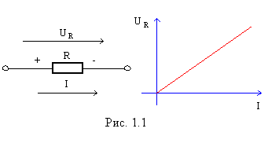
Резистори. Резистори являють собою один з найпоширеніших елементів електронних схем. Виготовляються резистори із провідного матеріалу (графіту, тонкої металевої або графітової плівки або проводу), який має невисоку провідність.
Напруга на резисторі прямо пропорційна величині струму (рис.1.1)

U = R·I.

Коефіцієнт пропорційності між напругою і струмом являє собою опір резистора R=U/I. Опір R виміряється в омах. Ця формула виражає закон Ома. Резистори характеризуються також припустимим відхиленням величини опору від номінальних величин у відсотках, номінальним значенням потужності розсіювання, температурним коефіцієнтом опору (ТКО), що характеризує зміну опору резистора при зміні температури та ін. Більш докладно ознайомитися з резисторами можна в додатку А.
При послідовному з'єднанні резисторів загальний опір дорівнює сумі опорів резисторів: R = R₁+R₂+R₃…...
При паралельному з'єднанні резисторів загальний опір обчислюється формулою

1/R = 1/R₁+1/R₂+1/R₃…...

При паралельному з'єднанні резисторів одержуємо опір менший найменшого опору із з'єднаних резисторів.
Потужність, що розсіюється резистором або будь-яким іншим елементом, визначається як P = U · I. Користуючись законом Ома, потужність, яка розсіюється резистором можна записати у вигляді:
P = I²·R або P = U² / R.

Конденсатори. Конденсатори, як і резистори, широко використовуються в електронних пристроях. В ідеальному випадку залежність струму конденсатора від напруги на ньому описується виразом
I = C(dU/dt).

Таким чином, струм конденсатора пропорційний не просто напрузі, а швидкості зміни напруги. Коефіцієнт пропорційності С - це ємність конденсатора, що виміряється у фарадах (Ф). Ємність завбільшки 1 Ф дуже велика, тому на практиці мають справи з мікрофарадами (мкФ), нанофарадами (нф), пікофарадами (пФ). Ємність С визначає здатність конденсатора накопичувати заряд. Це видно з наступної властивості конденсатора:

Q = C·U.

Це означає, що конденсатор, що має ємність С фарад, до якого прикладена напруга U вольт, накопичує заряд Q кулон. Очевидно, що чим більше ємність конденсатора, тим більший заряд він може накопичити при однаковій напрузі.
Електричні характеристики конденсаторів залежать від типу діелектрика між його обкладками. Велике поширення одержали наступні типи конденсаторів:
- керамічні, склоемальовані, слюдяні із твердим неорганічним діелектриком;
- паперові, металопаперові, фторопластові із твердим органічним діелектриком;
- електролітичні, оксидно-напівпровідникові, оксидно-металеві з оксидним діелектриком.
Основними параметрами конденсатора є:
- Номінальне значення ємності.
- Допустиме відхилення дійсної ємності від номінального значення (в %).
- Струм витоку - струм між обкладками конденсатора при постійній напрузі ( в основному для оксидних конденсаторів).
- Опір ізоляції або постійна часу саморозряду.
- Температурний коефіцієнт ємності ТКЄ, що показує зміну величини ємності залежно від температури.
- Номінальна напруга.
Більш докладніше з характеристиками конденсаторів можна познайомитися в додатку Б.
Ємність паралельно з'єднаних конденсаторів дорівнює сумі ємностей, тобто

С = С₁+ С₂ + С₃+ … ...

Для послідовного з'єднання ємностей маємо такий же вираз, що й для паралельного з'єднання резисторів:
1/C = 1/C₁+1/C₂+1/C₃ + … ...

Індуктивності. Хорошим приближенням індуктивного елемента або просто індуктивності є котушка індуктивності. В ідеальному індуктивному елементі напруга на індуктивності прямо пропорційно швидкості зміни струму
U = L(dI/dt),

де L - коефіцієнт пропорційності між напругою і швидкістю зміни струму, який називається коефіцієнтом самоіндукції або індуктивністю. Індуктивність виміряється в генрі (Гн). Зверніть увагу, що індуктивністю називають елемент і коефіцієнт самоіндукції.
Індуктивність (елемент) має властивості, протилежні властивостям конденсатора. Так постійна напруга, прикладена до індуктивності, викликає наростання струму, що протікає через нього, причому зміна струму відбувається за лінійним законом. Якщо ж пропустити постійний струм через конденсатор, то це призведе до наростання напруги за лінійним законом.
Котушки індуктивності, як правило, мають циліндричну або спіральну форму витків і виконуються як одношаровими, так і багатошаровими. Для збільшення значень індуктивності застосовують магнітопроводи. Матеріалом магнітопроводу найчастіше служить залізо або ферит. Магнітопровід може бути виготовлений у вигляді стрижня, тора, або броньового сердечники. Зміна індуктивності котушки здійснюється за допомогою зміни параметрів магнітопроводу шляхом переміщення рухомого сердечника.
Індуктивності, головним чином, використовуються у вибіркових колах, фільтрах електричних сигналів. Один з різновидів котушок індуктивностей зветься дросель. Їхнє основне призначення - забезпечити великий опір для змінних струмів і малий для постійних або низькочастотних струмів.

1.3. Динамічний опір

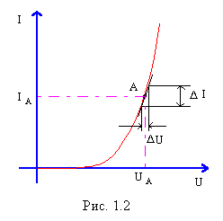
Багато елементів електроніки мають нелінійні вольт-амперні характеристики. У цьому випадку струм не пропорційний напрузі. І тут нема рації говорити про опір, тому що відношення U/I не є постійною величиною, незалежною від U, а навпаки залежить від U. Для таких елементів з нелінійною вольт-амперною характеристикою, вводять поняття динамічного або диференціального опору. Нехай нелінійна вольт-амперна характеристика задана кривою, показаною на рис.1.2. Виберемо на цій кривій деяку точку А. Ця точка визначається постійними значеннями напруги U_{А} і струму I_{А}. Проведемо дотичну до точки А. При малих відхиленнях струмів і напруг щодо точки А дотична добре апроксимує криву вольт-амперної характеристики. Значить, в межах точки А нелінійну криву вольт-амперної характеристики можна замінити лінійною характеристикою, тобто дотичною. У якості змінних тут розглядаються зміни (збільшення) струмів і напруг щодо точки А. Це рівнозначно перенесенню початку координат у точку А. Тоді для змін напруг і струмів можна ввести поняття динамічного або диференціального опору як відношення збільшення (зміни) напруги до збільшення (зміни) струму
r = ∆U/∆I.
Динамічний опір ще називають опором змінному струму. Динамічний опір, як і звичайний опір, виміряється в омах.
Особливість динамічного опору полягає в тому, що він визначається для збільшення напруг і струмів в межах деякої точки вольт-амперної характеристики. Ця точка на вольт-амперній характеристиці визначає режим роботи елемента при постійному струмі, тобто постійних значеннях напруги U_{А} і струму I_{А}. Динамічний опір залежить від обраної точки на вольт-амперній характеристиці, тому що нахил дотичної в кожній точці кривої різний.
Дуже часто для побудови лінійних електронних пристроїв використовуються нелінійні елементи (елементи з нелінійної вольт-амперною характеристикою). У цьому випадку нелінійну характеристику в межах деякої точки заміняють лінійною - дотичною до цієї точки. У якості змінних розглядаються не повні значення струмів і напруг, а їх зміни в межах цієї точки. Чим менше відхилення струмів і напруг щодо їх постійних значень, тим більше дотична наближається до кривої вольт-амперної характеристики. Залежність зміни струму від напруги в цьому випадку можна вважати лінійної і визначається динамічним опором r:
∆U =∆I⋅ r; ∆I = ∆U/r.

1.4. Джерела струму і напруги

Під джерелом розуміють елемент, що живить коло електромагнітною енергією. Ця енергія споживається пасивними елементами кола - запасається в індуктивностях і ємностях і витрачається в активному опорі. Прикладами реальних джерел електромагнітної енергії можуть служити генератори постійних, синусоїдальних і імпульсних сигналів різноманітної форми, сигнали, одержувані від різних датчиків, антен радіоприймальних пристроїв, джерела живлення, сигнали, що надходять із виходів електронних пристроїв і т.д.
Для аналізу кіл зручно вводити ідеалізовані джерела двох видів: джерело напруги і джерело струму, які враховують головні властивості реальних джерел. При відповідному доповненні ідеалізованих джерел пасивними елементами можна передати всі властивості реальних джерел стосовно їхніх зовнішніх виводів.
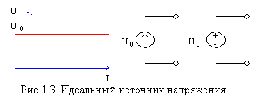
Джерело напруги. Під джерелом напруги розуміють такий елемент із двома виводами (полюсами), напруга між якими задана у вигляді деякої функції часу незалежно від струму, що віддається в зовнішнє коло. Незалежність напруги від струму відповідає вольт-амперній характеристиці, представленій на рис.1.3а. Таке ідеалізоване джерело здатне віддавати необмежену потужність. Найбільш часто застосовуються умовні графічні зображення джерела напруги, які показані на рис.1.3б, де прийнята позитивна полярність напруги джерела вказується або стрілкою всередині кружечка, або знаками “+”, “-”.
а) б)
Рис.1.3 Ідеальне джерело напруги
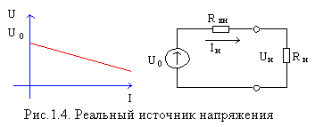
Реальні джерела сигналу мають внутрішні опори. До джерела напруги внутрішній опір підключається послідовно. На рис.1.4 показані вольт-амперна характеристика і схема реального джерела напруги. Для реального джерела вихідна напруга дорівнює
І
Рис.1.4 Реальне джерело напруги
U_{н} = U₀ – U_{Rвн} = U₀ – I_{н} R_{вн}.
З формули видно, що вихідна напруга реального джерела струму залежить від струму навантаження I_{н}. Чим більше струм навантаження, тим більше падає напруга на внутрішньому опорі джерела, і менша частина напруги U₀ надходить на навантаження (на вихід). З іншого боку, чим більше внутрішній опір R_{вн} при незмінному струмі навантаження, тим більше падає на ньому напруга, що веде до зменшення напруги на виході джерела. Стосовно до електронних схем внутрішній опір джерела часто називають вихідним опором.
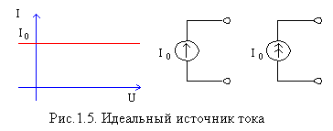
У випадку ідеального джерела напруги, його внутрішній опір дорівнює 0 і напруга на навантаженні не залежить від струму навантаження. При цьому струм навантаження може зростати нескінченно, якщо опір навантаження буде прагнути до 0. У дійсності неможливо побудувати ідеальне джерело напруги у всьому діапазоні зміни вихідного струму. Однак, у багатьох випадках, для обмеженого діапазону зміни вихідного струму деякі джерела можна розглядати як ідеальні. Наприклад, джерело живлення в діапазоні робочих струмів має дуже малий внутрішній опір, яким можна зневажити, у порівнянні з опором навантаження. Або інший приклад, вихідний опір операційного підсилювача, охопленого негативним зворотним зв'язком, може досягати декількох сотих часток Ома. Таким внутрішнім опором можна зневажити і розглядати вихід операційного підсилювача як ідеальне джерело напруги в діапазоні припустимих вихідних струмів.
Джерело струму. Під ідеальним джерелом струму розуміють такий елемент кола, через виводи якого протікає струм із заданим законом зміни в часі незалежно від напруги між виводами. Вольт-амперна характеристика і умовні графічні зображення ідеального джерела струму показані на рис.1.5. Незалежність струму від напруги означає, що внутрішня провідність джерела, куди може відгалужуватися струм, дорівнює 0, а внутрішній опір дорівнює нескінченності. Вольт-амперна характеристика і схема реального джерела струму показані на рис.1.6. При збільшенні напруги на навантаженні за рахунок збільшення опору навантаження збільшується внутрішній струм джерела струму. При цьому менша частина струму I₀ надходить у навантаження. Вихідний струм I_{н} буде дорівнювати
Рис.1.5 Ідеальне джерело струму
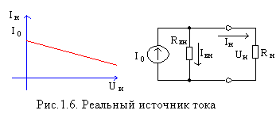
I_{н} = I₀ – I_{вн} = I₀ – U_{н} / R_{вн}.
З формули видно, що чим більше внутрішній опір джерела струму, тим менше внутрішній струм I_{вн} і більша частина струму I₀ віддається в навантаження. У межі при R_{вн} = ∞ весь струм I₀ віддається в навантаження, і струм навантаження не буде залежати від напруги на навантаженні. У цьому випадку маємо справу з ідеальним джерелом струму. Отже, в ідеальному джерелі струму внутрішній опір дорівнює нескінченності. В ідеальному джерелі струму при нескінченній величині опору навантаження (обрив кола навантаження) на його виводах буде напруга нескінченної величини. Це звичайно ідеалізація - не можна побудувати джерело струму, в якого величина внутрішнього опору рівна нескінченності. Однак на практиці використовуються джерела струму, побудовані на транзисторах, із внутрішнім опором, що досягає величин багатьох мОм, що працюють в обмеженому діапазоні вихідних напруг. Такі джерела струму широко використовуються в схемах диференціальних і операційних підсилювачів, при побудові цифро-аналогових перетворювачів, при передачі сигналів по струмовій петлі та ін.
Рис.1.6. Реальне джерело струму
Реальні джерела напруги і токи еквівалентні. Це означає, що відносно своїх виводів схеми поводяться однаковим чином, тобто при аналізі схеми одне і теж джерело можна розглядати як реальне джерело напруги або реальне джерело струму. Умови еквівалентності можна одержати з виразу для напруги реального джерела напруги

U_{н} = U₀ – I_{н} R_{вн}.

Розділимо праву й ліву частини рівняння на R_{вн}, одержимо:

U_{н} /R_{вн} = U₀ /R_{вн} – I_{н} .

Введемо позначення U₀ /R_{вн} = I₀ = const; U₀ /R_{вн} = I_{вн} і запишемо рівняння в наступному вигляді
I_{вн} = I₀ - I_{н} або I₀ = I_{вн} + I_{н}.

Причому на опорах R_{вн} і R_{н} падає таж сама напруга U_{н}, тобто вони з'єднані паралельно

I₀ = U_{н} /R_{вн} + U_{н} /R_{н} .

Звідси приходимо до схеми реального джерела струму, показаного на рис.1.6.
Раз схеми реальних джерел напруги і струму еквівалентні, то виникає питання, коли використовувати при аналізі схеми те або інше джерело? Відповідь проста. Використовуйте той тип джерела, при якому простіше аналізувати роботу схеми. На практиці часто використовують такий спосіб. Якщо внутрішній опір джерела набагато менше опору навантаження, то таке джерело доцільно розглядати як джерело напруги. І в першому наближенні величиною внутрішнього опору можна зневажити. Якщо внутрішній опір набагато більше опору навантаження, то таке джерело розглядають як джерело струму. І при первісному аналізі вважають його ідеальним. При більш детальному аналізі схеми враховують неідеальність джерела струму.

1.5. Подільник напруги

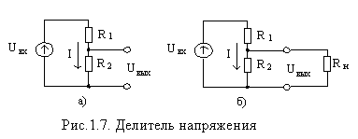
Схема подільника напруги показана на рис.1.7,а. Подільник напруги дуже часто зустрічається в різних схемах. Знайдемо U_{вих} схеми:

U_{вих} = I ·R₂ = Uвх₂ / (R₁+R₂).
Рис.1.7. Подільник напруги
Схема так названа, тому що вхідна напруга ділиться між напругами на резисторах пропорційно їхнім величинам. Дійсно, так як через резистори протікає один і той же струм, одержимо
I = U_{R1}/R₁= U_{R2}/R₂, тобто U_{R1}/U_{R2} = U₁/U₂.

Подільник напруги часто використовується для одержання напруги потрібної величини із більшої напруги. Нехай U_{вх} = 15В, R₁ = 2 кОм, а R₂ = 1 кОм. Знайдемо вихідну напругу U_{вих}. Підставляючи у формулу для вихідної напруги подільника значення вхідної напруги і резисторів одержимо результат U_{вих} = 5В. У такий спосіб ми з напруги 15В одержали напругу на виході подільника, рівну 5В. Підбираючи величини опорів можна одержати на виході будь-яку напругу нижче 15В. Вихід подільника напруги можна використовувати як джерело напруги. Але, що відбудеться з вихідною напругою, якщо до виходу підключити опір навантаження, наприклад 1 кОм? З огляду на те, що паралельно опору R₂ підключено опір навантаження R_{н} такої ж величини, то еквівалентний опір буде дорівнювати 0,5 кОм. Скориставшись формулою для вихідної напруги подільника одержимо U_{вих} = 3В. Напруга зменшилась. Виходить, подільник напруги ми не можемо використовувати як ідеальне джерело струму, тому що величина вихідної напруги залежить від вихідного струму. Отже, подільник напруги варто розглядати як реальне джерело напруги. Правочинність заміни схеми подільника напруги схемою реального джерела напруги дає теорема про еквівалентний генератор.

1.6. Теорема про еквівалентний генератор

Відповідно до теореми про еквівалентний генератор будь-яку лінійну схему щодо двох її виводів можна замінити еквівалентним генератором, величина джерела напруги якого дорівнює напрузі холостого ходу на виводах виділеної гілки, а внутрішній опір дорівнює вхідному опору двополюсника.
Еквівалентний генератор –це не що інше, як реальне джерело напруги. Внутрішній опір генератора також розраховується по формулі

R_{вн} = U_{хх}/I_{кз},

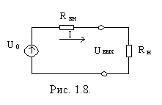
де U_{хх} - напруга холостого ходу на виводах схеми (напруга на виході без навантаження), I_{кз} – струм короткого замикання виводів схеми.
Для схеми, що складається з резисторів, джерел напруги і струмів внутрішній опір знаходять як опір між виводами схеми при рівності нулю напруг і струмів всіх джерел, тобто в схемі джерела напруги замикаються, а джерела струму розмикаються.
Замінимо схему подільника напруги, представлену на рис.1.7,а еквівалентним генератором і визначимо напругу на виході схеми з навантаженням (рис.1.8).
U_{екв} = U₀ = UвхR₂ / (R₁+R₂) =15В⋅ 1 кОм /(2кОм +1кОм) = 5В.

Внутрішній опір генератора дорівнює паралельному з'єднанню R₁ і R₂

R_{вн} = R1⋅R2 / (R₁+R₂) = 0,667 кОм.
Напруга на виході схеми на рис.1.8 являє собою напругу на виході подільника напруги R_{вн} R_{н} і дорівнює U_{вих} = U₀R_{н} / (R_{вн}+R_{н}) = 5В 1кОм/(0,667кОм + 1 кОм) = 3 В. Ми одержали той же самий результат, що й при розрахунку схеми на рис.1.7,б.
Подання складного кола з незмінними параметрами у вигляді еквівалентного генератора (реальним джерелом напруги) часто дозволяє спростити аналіз схеми.

1.7. Контрольні питання

- Дайте визначення електричному струму, напрузі, потужності.
- Як позначається напруга на схемах?
- Як виміряти напругу? Що мається на увазі, коли говорять "напруга в точці".
- Яка залежність струму від напруги резистора, ємності та індуктивності?
- Сформулюйте закон Ома.
- Чому дорівнює загальний опір при послідовному та паралельному включенні резисторів?
- Чому дорівнює загальна ємність при послідовному та паралельному включенні конденсаторів?
- Приведіть основні параметри резистора, конденсатора.
- Як визначити потужність, що розсіюється на конденсаторі?
- Що таке динамічній опір. Чим він відрізняється від звичайного?
- Дайте визначення ідеальним джерелам струму і напруги.
- Приведіть схеми реальних джерел струму і напруги. Чому рівні значення струму і напруги на виході реальних джерел струму і напруги?
- Як перейти від реального джерела напруги до реального джерела струму?
- Нарисуйте схему подільника напруг. Чому дорівнює напруга на виході подільника напруг?
- Сформулюйте теорему про еквівалентний генератор. Як перетворити схему на основі теореми про еквівалентний перетворювач?

2. СИГНАЛИ. ПАСИВНІ ФІЛЬТРИ

2.1 Сигнали

В електроніці під сигналом розуміють залежність напруги або струму від часу. Таким чином, сигнал - це функція від часу. При аналізі електронних пристроїв розглядають проходження тестових сигналів з входу на вихід. При цьому можуть використовуватися різні типи тестових сигналів: скачок напруги, імпульсний сигнал, послідовність імпульсів, експонентний, синусоїдальний і ін. Для дослідження лінійних пристроїв, до яких відносяться підсилювачі електричних сигналів, зручно використовувати синусоїдальний вхідний тестовий сигнал. Синусоїдальний сигнал на відміну від інших сигналів володіє такою властивістю, що при проходженні через лінійне коло не змінює свій вид, залишається синусоїдою. Змінюється тільки амплітуда й початкова фаза сигналу.

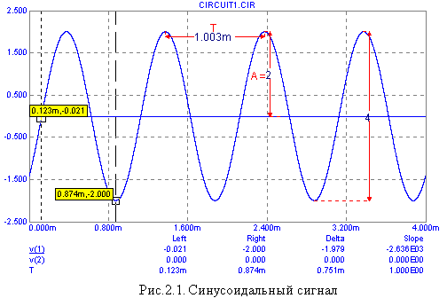

Розглянемо більш докладно синусоїдальний сигнал і проходження його через лінійне електричне коло. Математичне вираження синусоїдального сигналу має вигляд
Рис.2.1 - Синусоїдальний сигнал

u = A sin (2πft +φ),

де A - амплітуда сигналу, у цьому випадку виміряється у вольтах, f - частота сигналу, виміряється в герцах і φ - початкова фаза, виміряється в радіанах. На рис.2.1 показана синусоїдальна напруга. Параметри цього сигналу наступні. Амплітуда А = 2 В, частота - це величина зворотна періоду коливань і дорівнює f = 1 / T = 1/1,003 Мс ≈ 1 кГц.
Частота показує, яка кількість періодів коливань утримується в 1 секунді. Можна також використовувати поняття кругової частоти, що дорівнює ω = 2πf. Вираз для синусоїдального сигналу запишеться в більш компактній формі
u = A sin (ωt +φ).

Кругова частота показує, яка кількість періодів коливань утримується в числі 2π і виміряється в радіанах в 1 секунду. В нашому випадку кругова частота дорівнює ω = 2πf = 6,28·10⁻³ радіан в секунду. Начальна фаза φ = ωt_{ф} = 2πft_{ф}, де t_{ф} вимірюється від 0 до точки перетину синусоїдою значення 0. Величина t_{ф} = 0,123 мС і показана на слайдері лівого вертикального курсора. Начальна фаза або просто фаза буде дорівнювати:
φ = ωt_{ф} = 2πft_{ф} = 6,28·1000 Гц·0,123 мС = 0,77 рад/с.

Іноді використовують поняття розмах сигналу або подвійна амплітуда (значення від піка до піка сигналу), що дорівнює подвоєній амплітуді. Вживають також поняття ефективне значення $U_{\text{еф}}=(1/\sqrt{2})A=\text{0,707A}$. Саме ефективне значення синусоїдальної напруги або струму виміряється відповідно вольтметром і амперметром.
Кола синусоїдального струму та напруги зручно розраховувати за допомогою комплексних величин. Для цього напруга Ucos (ωt +φ) заміняється величиною Ue^{jφ}, що називається комплексною амплітудою. Комплексна амплітуда містить повну інформацію про синусоїдальний сигнал: значення амплітуди і фази. При проходженні синусоїдального сигналу через лінійний ланцюг частота сигналу не міняється і вважається відомою.
В комплексній області можна ввести поняття комплексного опору
$Z=R+\text{jX}=\left|Z\right|e^{{jϕ}_{z}}=\sqrt{R^{2}+Z^{2}}e^{{jϕ}_{z}}$,
де $ϕ_{z}=\text{arctg}\frac{Z}{R}$. Завдяки комплексному опору конденсатор і індуктивність можна розглядати як комплексні опори. Для конденсатора комплексний опір дорівнює:

Z_{c} = 1 / jωC = -j1 / ωC = -jX_{c}
де Х_{с} – ємнісний опір.
Для індуктивності комплексний опір дорівнює Z_{L} = jωL = jX_{L} (Х_{L} – індуктивний опір). Ємнісний і індуктивний опори залежать від частоти сигналу. Це пояснює залежність параметрів електронних пристроїв від частоти вхідного сигналу.
Введення поняття комплексного опору дозволяє використовувати закони і методи розрахунку електричних кіл постійного струму для аналізу ланцюгів синусоїдального струму, що містять реактивні елементи: індуктивності і ємності. При розрахунку використовуються комплексні величини.

2.2. Частотні характеристики.

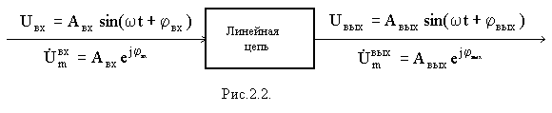
При проходженні синусоїдального сигналу через лінійний ланцюг змінюються амплітуда і фаза сигналу. Причому ці зміни залежать від частоти вхідного сигналу. На рис.2.2 показано як синусоїдальний сигнал проходить через лінійне коло. Властивість лінійного кола перетворювати вхідний синусоїдальний сигнал залежно від частоти описується частотними характеристиками.
Лінійне
коло

Розрізняють дві частотні характеристики:
- амплітудно-частотна характеристика (АЧХ);
- фазо-частотна характеристика (ФЧХ).
Амплітудно-частотна характеристика визначається як відношення амплітуди вихідного сигналу до амплітуди вихідного сигналу
А(ω) =А_{вих}/ A_{вх}.
АЧХ по суті являє собою залежність коефіцієнта підсилення (передачі) ланцюга залежно від частоти вхідного сигналу
Фазо-частотна характеристика дорівнює різниці фази вихідного і вхідного сигналів
φ(ω) = φ_{вих} – φ_{вх}.
Знаючи частотні характеристики, ми завжди можемо відповістити на запитання - чому дорівнює вихідний сигнал, якщо відомий вхідний синусоїдальний сигнал? Невідомими величинами вихідного сигналу є амплітуда і фаза, які можна знайти з виразів
А_{вих} = A_{вх}·А(ω) и φ_{вих} = φ(ω) + φ_{вх}.
Для знаходження частотних характеристик використовують метод комплексних амплітуд.
Перейдемо до комплексних амплітуд. Нехай на вході діє сигнал $\overset{˙}{U_{m}^{\text{вх}}}$, а на виході $\overset{˙}{U_{m}^{\text{вих}}}$. Знайдемо комплексний коефіцієнт передачі (посилення) кола як відношення комплексних амплітуд вихідного і вхідного сигналів

$A(jω)=\frac{{\overset{˙}{U}}_{m}^{\text{вых}}}{{\overset{˙}{U}}_{m}^{\text{вх}}}=\frac{A_{m}^{\text{вых}}e^{{jϕ}_{\text{ВЫХ}}}}{А_{m}^{\text{вх}}e^{{jϕ}_{\text{ВХ}}}}=\frac{A_{m}^{\text{вых}}}{А_{m}^{\text{вх}}}e^{j(ϕ_{\text{ВЫХ}}−{jϕ}_{\text{ВХ}})}=\frac{A_{m}^{\text{вых}}}{А_{m}^{\text{вх}}}e^{jϕ(ω)}=\left|A(jω)\right|e^{\text{arg}A(jω)}$.
З отриманого виразу видно, що комплексний коефіцієнт передачі містить повну інформацію про частотні властивості кола. Модуль комплексного коефіцієнта передачі являє собою амплітудно-частотну функцію (характеристику), а аргумент - фазо-частотну функцію (характеристику). Комплексний коефіцієнт передачі знаходять методом комплексних амплітуд, що добре відомий з курсу ТОЕ.
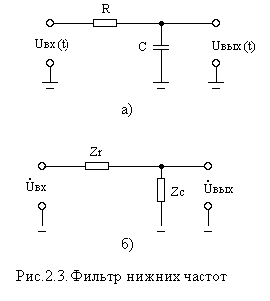
2.3. Найпростіші електричні фільтри
Електричні фільтри - це пристрої, які пропускають на вихід сигнали одних частот і не пропускають сигнали інших частот. По виду АЧХ фільтри розділяються на фільтри нижніх частот (НЧ), верхніх частот (ВЧ), смугові фільтри (СЧ) і ін.
Фільтри нижніх частот (НЧ). Фільтр нижніх частот без зміни передає сигнал нижніх частот, включаючи і нульову частоту (постійний сигнал), а на високих частотах забезпечує загасання сигналів. На рис.2.3,а зображена схема простого фільтра НЧ. Опір ємності С залежить від частоти вхідного сигналу та дорівнює Х_{С} = 1 / ωC . Ємність С разом з резистором R утворюють подільник напруги. Для частоти ω = 0 опір ємності дорівнює нескінченності. І весь сигнал із входу схеми надходить на вихід. Зі збільшенням частоти опір ємності зменшується, і все більша його частина буде замикатися на землю. І в межі, коли ω = ∞, опір ємності буде дорівнювати 0, напруга на виході також буде дорівнювати 0. Таким чином, схема має властивості фільтра НЧ.
Рис.2.3 - Фільтр нижніх частот
Для розрахунку частотної характеристики схеми скористаємося методом комплексних амплітуд. За схемою рис.2.3,б, використовуючи формулу для подільника напруги, знайдемо вихідний сигнал
$\overset{˙}{U_{\text{вих}}}={\overset{˙}{U}}_{\text{вх}}\frac{Z_{c}}{Z_{r}+Z_{c}}={\overset{˙}{U}}_{\text{вх}}\frac{1/jωC}{R+1/jωC}={\overset{˙}{U}}_{\text{вх}}\frac{1}{1+jω\text{RC}}$.
Звідси знайдемо комплексний коефіцієнт передачі
$A(jω)=\frac{{\overset{˙}{U}}_{\text{вих}}}{{\overset{˙}{U}}_{\text{вх}}}=\frac{1}{1+jω\text{RC}}=\frac{1}{1+jωT}$,
де Т = RC - постійна часу RC - кола.
АЧХ являє собою модуль комплексного коефіцієнта передачі
$A=\left|A(jω)\right|=\frac{1}{\sqrt{1+(ω\text{RC})^{2}}}=\frac{1}{\sqrt{1+(ωТ)^{2}}}$,
а ФЧХ аргумент комплексного коефіцієнта передачі $ϕ = − \text{arctg}(ω\text{RC})$.
На рис.2.4 показані частотні характеристики фільтра НЧ для R = 1 кОм, і С = 1 мкФ.

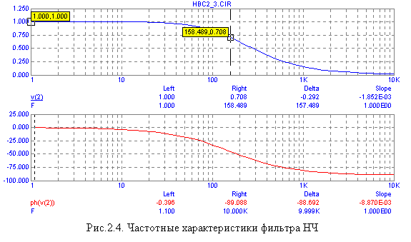
Рис.2.4 - Частотні характеристики фільтра НЧ
На АЧХ фільтра можна виділити три області частот: смугу пропущення, перехідну область і смугу придушення сигналу. У смузі пропущення допускається зниження коефіцієнта передачі в $1/\sqrt{2}=0,\text{707}$ раз. На АЧХ рис.2.4 таке зменшення коефіцієнта передачі відбувається на частоті 158,489 ≈ 159 Гц. Частота, на якій коефіцієнт передачі зменшується в $1/\sqrt{2}=0,\text{707}$ раз, називається частотою зрізу. Частота зрізу розділяє область пропущення фільтра від перехідної області. Смуга пропущення фільтра НЧ лежить від 0 Гц до частоти зрізу f_{c}. Частота зрізу RC - фільтра НЧ дорівнює f_{c} = 1/2πRC або кругова частота зрізу ω_{с} = 1/RC = 1 / T. У цьому легко переконатися, якщо у формулі АЧХ фільтра замість ω підставити ω_{с} = 1/RC, то одержимо $A=1/\sqrt{2}=0,\text{707}$. Це означає, що на частоті ω_{с} = 1/RC, коефіцієнт передачі зменшився в $1/\sqrt{2}=0,\text{707}$ раз.
Частота, що розділяє перехідну область фільтра від смуги придушення сигналу, не нормується. Вона визначається залежно від вимог, пропонованих до АЧХ фільтра в конкретному застосуванні. Для порівняння різних фільтрів ця частота іноді визначається на рівні 0,01 від коефіцієнта передачі на нульовій частоті.
Звичайно АЧХ необхідно аналізувати в широкому діапазоні частот. Наприклад, для операційного підсилювача широкого застосування від одиниць Гц до десятків мГц. У цьому випадку зручно вісь частот представляти в логарифмічному масштабі lgf або lgω, як показано на графіку рис.2.4. Коефіцієнт передачі при цьому виміряється у звичайному лінійному масштабі. Однак, якщо коефіцієнт передачі (посилення) змінюється в дуже широких межах, як наприклад, в операційному підсилювачі, то його зручно виражати в логарифмічному масштабі:
L(ω) = 20lg A.
Одиниці виміру - децибели (дБ), десята частина бела. Залежність коефіцієнта підсилення від частоти вхідного сигналу в логарифмічному масштабі називається логарифмічною амплітудно-частотною характеристикою (ЛАЧХ).
Що собою представляє одиниця виміру бел і чому коефіцієнт перед логарифмом дорівнює 20, а не 10 як варто було б очікувати. Одиниця виміру 1 бел відповідає відношенню потужностей в 10 разів:
1 Б = P₂ / P₁ = 10.
Тому що 1 Б - це дуже велика величина, то на практиці використовують більш дрібні величини децибели (в одному белі вміщується 10 дБ). Тому в коефіцієнті підсилення по потужності коефіцієнт пропорційності дорівнює 10:
L_{p} = 10 lg P₂ / P₁.
Але у нас коефіцієнт підсилення, це відношення амплітуд струмів або напруг. А для струмів і напруг потужність пропорційна квадрату струмів або напруг
P = UI = U²/R = I²R.
При відношенні амплітуд в 10 разів потужність збільшується в 100 разів, тобто на 2 бела або на 20 децибел:
U₂/U₁ = 10, P₂/P₁ = (U₂/U₁)² = (10)² = 100.

Тому у формулі для логарифмічного коефіцієнта підсилення з'явився множник 20 , а не 10.
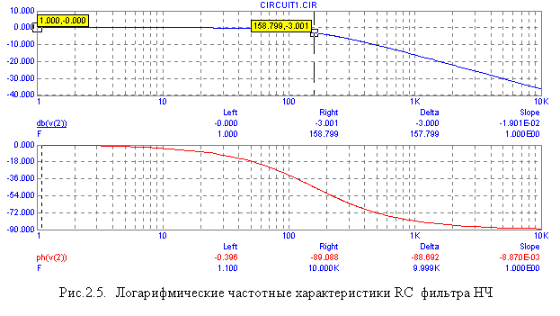
Рис.2.5 - Логарифмічні частотні характеристики RC

Логарифмічні одиниці зручні ще тим, що якщо відомі коефіцієнти підсилення окремих каскадів або вузлів підсилювача і загальний коефіцієнт підсилення дорівнює добутку цих коефіцієнтів, то в логарифмічному масштабі коефіцієнт підсилення знаходять як алгебраїчну суму логарифмічних коефіцієнтів підсилення окремих каскадів.
На рис.2.5 представлена ЛАЧХ RC фільтра НЧ.
Частота зрізу фільтра визначається на рівні -3 дБ від максимального значення коефіцієнта підсилення в смузі пропущення. Це видно з показань слайдера правого курсору. Величина – 3 дБ у логарифмічному масштабі відповідає коефіцієнту підсилення $1/\sqrt{2}=0,\text{707}$ в лінійному масштабі, тобто L = 20lg 0,707 = -3 дБ. З ЛАЧХ добре видно як придушується сигнал на високих частотах. Так на частоті 10 кГц логарифмічний коефіцієнт підсилення майже дорівнює - 40 дБ, що відповідає значенню 0,01 у лінійному масштабі. Спробуйте визначити коефіцієнт підсилення на цій частоті по АЧХ на рис.2.4.
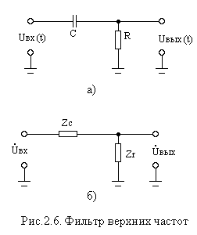
Фазочастотні характеристики в обох випадках будуються в лінійному масштабі. З фазочастотних характеристик видно, що найбільша зміна фази відбувається на частоті зрізу фільтра.
Фільтри верхніх частот (ВЧ). Фільтр верхніх частот без зміни передає сигнал верхніх частот, а на низьких частотах забезпечує загасання сигналів. Схема простого RC фільтра верхніх частот представлена на рис.2.6. Аналогічно, як і для фільтра нижніх частот знайдемо вихідний сигнал
$\overset{˙}{U_{\text{вих}}}={\overset{˙}{U}}_{\text{вх}}\frac{Z_{r}}{Z_{r}+Z_{c}}={\overset{˙}{U}}_{\text{вх}}\frac{R}{R+1/jωC}={\overset{˙}{U}}_{\text{вх}}\frac{jω\text{RC}}{1+jω\text{RC}}$.
Звідси знайдемо комплексний коефіцієнт передачі
Рис.2.6 - Фільтр верхніх частот
$A(jω)=\frac{{\overset{˙}{U}}_{\text{вых}}}{{\overset{˙}{U}}_{\text{вх}}}=\frac{jω\text{RC}}{1+jω\text{RC}}=\frac{jωT}{1+jωT}$,
де Т = RC - постійна часу RC - кола.
АЧХ являє собою модуль комплексного коефіцієнта передачі $A=\left|A(jω)\right|=\frac{ω\text{RC}}{\sqrt{1+(ω\text{RC})^{2}}}=\frac{ωT}{\sqrt{1+(ωТ)^{2}}}$,
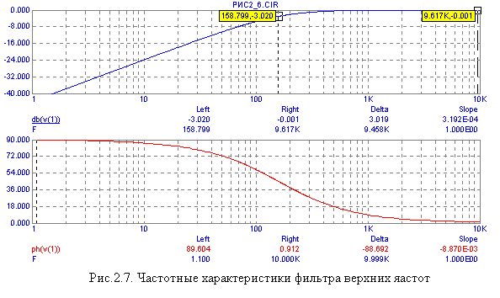
а ФЧХ аргумент комплексного коефіцієнта передачі $ϕ = \text{90}°− \text{arctg}(ω\text{RC})$.
Рис.2.7 - Частотні характеристики фільтра верхніх частот
На рис.2.7. показані частотні характеристики фільтра ВЧ ( R = 1 кОм, і С = 1 мкФ) у логарифмічному масштабі.
Частота зрізу фільтра ВЧ визначається так само як і для фільтра НЧ і дорівнює с = 1/RC= = 1 / T або f_{act}.= 1/2πRC = 1/(6,28 · 1 кОм · 1 мкФ) = 159 Гц. На графіку АЧХ частота зрізу визначається на рівні - 3 дБ від максимального значення коефіцієнта підсилення. Положення лівого курсору визначає частоту зрізу, тому що різниця між показаннями коефіцієнта підсилення правого і лівого курсорів дорівнює 3,019 ≈ 3 дБ.
Смуговий фільтр. З'єднуючи послідовно фільтр верхніх і низьких частот з амплітудно-частотними характеристиками, які перекриваються, можна одержати смуговий фільтр. Смуговий фільтр пропускає сигнал у деякій смузі частот і придушує сигнал на низьких і високих частотах. На рис 2.8. показано схему смугового фільтра.
Знайдемо комплексний коефіцієнт підсилення схеми.
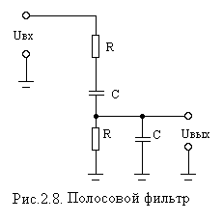
$\overset{˙}{U_{\text{вих}}}=\frac{\frac{R/jωC}{R+1/jωC}}{R+1/jωC+\frac{R/jωC}{R+1/jωC}}{\overset{˙}{U}}_{\text{вх}}=\frac{jω\text{RC}}{(1+jω\text{RC})^{2}+jω\text{RC}}{\overset{˙}{U}}_{\text{вх}}$.
Введемо позначення ωRC = Ω. Розкриваючи дужки, одержимо
$$\overset{˙}{U_{\text{вих}}}={\overset{˙}{U}}_{\text{вх}}\frac{jΩ}{1+3jΩ − Ω^{2}}={\overset{˙}{U}}_{\text{вх}}\frac{1}{j(Ω−1/Ω)+3}$$
Комплексний коефіцієнт підсилення дорівнює
$A(jω)={\overset{˙}{U}}_{\text{вих}}/{\overset{˙}{U}}_{\text{вх}}=\frac{1}{j(Ω−1/Ω)+3}$.
Рис.2.8 - Смуговий фільтр
АЧХ являє собою модуль комплексного коефіцієнта передачі $A=\left|A(jω)\right|=\frac{1}{\sqrt{(1/Ω − Ω)^{2}+9}}$,
ФЧХ визначається з виразом $ϕ(ω)=−\text{arctg}\frac{Ω^{2}−1}{3Ω}=\text{arctg}\frac{1−Ω^{2}}{3Ω}$.
Максимальний коефіцієнт при Ω = 1. Отже, резонансна частота f₀ = 1/2πRC. Коефіцієнт підсилення на резонансній частоті дорівнює A(f₀) = 1/3, а фазовий зсув дорівнює 0.
На рис 2.9 наведені частотні характеристики смугового фільтра при R=1 кОм і С = 1 мкФ.
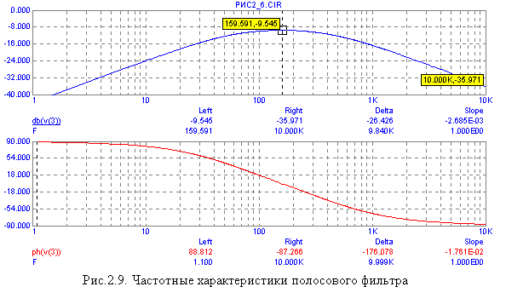
Рис.2.9 - Частотні характеристики смугового фільтра
Резонансна частота фільтра дорівнює 159,591 Гц. АЧХ смугового фільтра має дві частоти зрізу, які розташовуються ліворуч і праворуч від резонансної частоти f₀, і також визначаються на рівні – 3 дБ щодо максимального значення коефіцієнта підсилення.

2.4. Контрольні питання

- Що таке електричний фільтр?
- Що таке комплексний коефіцієнт підсилення і як його одержати
- Намалюйте схему найпростішого фільтра нижніх частот.
- Як визначити частоту зрізу фільтра?
- Намалюйте АЧХ фільтра ВЧ.
- Намалюйте схему найпростішого фільтра верхніх частот.
- Як визначити частоту зрізу фільтра?
- Намалюйте АЧХ фільтра ВЧ.
- Приведіть формули для визначення частоти зрізу фільтрів НЧ і ВЧ.
- Нарисуйте схему найпростішого смугового фільтра.
- Як визначити частоту зрізу смугового фільтра?
- Намалюйте АЧХ смугового фільтра. Чому дорівнює коефіцієнт передачі смугового фільтра на частоті f₀?
- Приведіть формули для визначення центральної частоти смугового фільтра.
- Що таке добротність смугового фільтра і як її визначити?
- Що таке смуга пропущення, перехідна область і смуга придушення фільтра?
- Як виражається амплітудно-частотна характеристика в логарифмічному масштабі?
- Намалюйте ЛАЧХ фільтрів НЧ, ВЧ і смугового фільтра.
- Як визначити частоту зрізу фільтрів по АЧХ у логарифмічному масштабі?

3. НАПІВПРОВІДНИКОВІ ДІОДИ

Випрямні та імпульсні діоди

Напівпровідниковий діод - напівпровідниковий прилад з одним електричним p-n - переходом і двома виводами. Умовне графічне зображення (УГЗ) діода показане на рис.3.1.
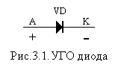
Виводи діода називаються анодом А и катодом К. Іноді відповідні виводи називають позитивним "+" і негативним "-". Діод пропускає струм в одному напрямку. Якщо прикладено напругу U_{AK} > 0, то діод відкритий і працює в прямому напрямку. При негативній напрузі U_{AK} < 0 діод замкнений. На рис. 3.2 показані схеми включення діода при прямому і зворотному включенні.
Рис.3.1 - УГЗ діода

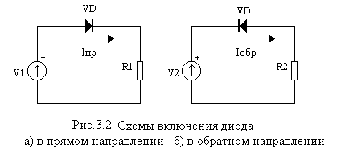
а) б)
Рис.3.1 – Схеми включення діода
а) в прямому напрямку б) в зворотному напрямку

Прямий струм завжди більше зворотного на кілька порядків. Часто при аналізі схем зворотнім струмом можна знехтувати.
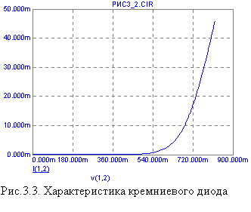
Діод, як нелінійний елемент, описується вольтамперною характерис-тикою (в.а.х.) I(U_{AK}). На рис.3.3 показана в.а.х. кремнієвого діода, яка отримана в системі моделювання MicroCAP. Прямий струм різко зростає при досягненні деякої малої позитивної напруги U_{AK}. Однак він не повинен перевищувати деякого певного максимального значення I_{макс}, тому що інакше відбудеться перегрів і діод вийде з ладу. З характеристики видно, що діод відкривається не відразу коли напруга U_{AK} стає більше нуля, а при досягненні деякої напруги U_{D}. Для германієвих діодів U_{D} перебуває в межах від 0,2 до 0,4 В, для кремнієвих – від 0,5 до 0,8 В. Приблизно хід характеристики може бути описаний значеннями прямої напруги U_{D} при струмах порядку 0,1⋅I_{макс}.
Рис.3.3 – Характеристика кремнієвого діода
При негативній напрузі U_{AK} через діод протікає зворотний струм I_{обр}. Його величина набагато менша прямого струму і у деяких випадках ним можна зневажити при аналізі схем. Зворотний струм при напругах ‌ U_{АК}‌ > U_{обр. макс} зростає до значень, порівнянних із прямим струмом. Звичайні діоди в цій області працювати не можуть. Максимальна зворотна напруга визначається конструкцією діода і має значення в межах 10 В - 10 кВ.
Характеристику діода можна апроксимувати за допомогою експонентної функції
$I=I_{\text{то}}(e^{U_{\text{ак}}/{\text{mU}}_{т}}−1)$, | ( 3.1 )
де I_{то} – теоретичний зворотний струм, U_{т} = 25,5 мВ – термічний потенціал, m – поправочний коефіцієнт, що залежить від типу діода, і перебуває в межах 1 - 2. Для кремнієвих діодів I_{то} = 10 па, для германієвих - I_{TO} = 100 нА; mU_{т}=30 мВ, I_{макс}=100 мА.
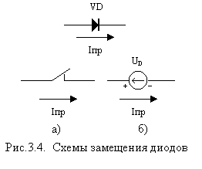
При аналізі схем часто діод у відкритому стані представляють замкнутим ідеальним ключем (рис.3.4,а) або ідеальним джерелом напруги величиною U_{D} (рис.3.4,б). У закритому стані діод часто розглядають як розрив ланцюга (не враховують зворотний струм). При більш детальному аналізі схем у закритому стані діод можна розглядати як ідеальне джерело струму величиною I_{обр}. Використання тієї або іншої моделі діода залежить від ступеня деталізації аналізу схеми.
Рис.3.4 - Схема заміщення діодів

Як видно з вольт-амперної характеристики діода пряма напруга на діоді залежить від струму, що протікає через нього. Із формули ( 3.1 ) можна визначити, як зростає пряма напруга на діоді при зростанні струму в 10 разів:

$\frac{{}_{1_{2}}}{I_{1}}=\frac{I_{0}(T)e^{U_{\text{AK}2}/{\text{mU}}_{T}}}{I_{0}(T)e^{U_{\text{AK}1}/{\text{mU}}_{T}}}=e^{{ΔU}_{\text{AK}}/{\text{mU}}_{T}}=\text{10}$ і далі ${\text{mU}}_{T}\text{ln}\text{10}={ΔU}_{\text{AK}}$, ΔU_{AK} = 60 ÷ 120 мВ.
Оскільки U_{T} і I₀ залежать від температури, то пряма напруга для фіксованого значення струму також залежить від температури. Ця залежність описується за допомогою температурного коефіцієнта напруги діода
$\text{ТКН}=\frac{∂U_{\text{AK}}}{∂ T}|_{I=\text{const}}≈−2\text{мВ}/\text{град}$.
ТКН означає, що один і той же струм діода досягається при напрузі U_{АК} меншому на 2 мВ при збільшенні температури на 1 градус. Пропорційне зменшення прямої напруги з температурою при постійній величині струму означає, що зі збільшенням температури струм зростає за експонентним законом, якщо постійна напруга не змінюється.
Експонентну температурну залежність має і зворотний струм. Він подвоюється при збільшенні температури на 10°. При досягненні температури 100° зворотний струм зросте в тисячу разів.
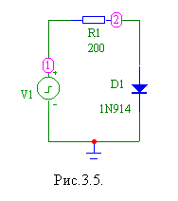
Розглянемо роботу діода в динамічному режимі. Схема, за допомогою якої можна досліджувати перемикання діода із провідного стану в закрите, представлена на рис.3.5. Джерело імпульсної напруги виробляє різнополярні імпульси амплітудою 5 В. Резистор R1 обмежує струм через діод. Процес перемикання діода з одного стану в інший спостерігаємо по зміні напруги на діоді. Графіки напруги генератора імпульсів V(1) і напруги на діоді V(2), отримані в MicroCAP, показані на рис.3.6. При негативному значенні напруги генератора діод закритий, струм через нього практично дорівнює 0, спадання напруги на діоді 5 В. При зміні сигналу з генератора на позитивний діод зміщається в прямому напрямку, через нього починає протікати прямий струм. Однак пряме спадання напруги на діоді встановлюється не відразу, а через деякий час. При цьому відбувається накопичення носіїв заряду в діоді. Величина накопиченого заряду тим більша, чим більший прямий струм діода. При надходженні негативного імпульсу діод починає закриватися не відразу, деякий час підтримується прямий струм. Цей струм обумовлений поступовому зменшенню накопичених у діоді зарядів.
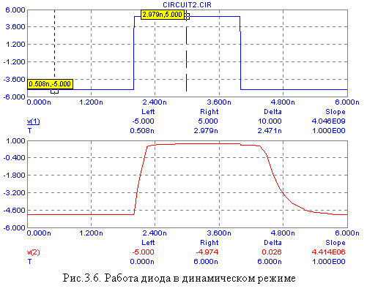
Рис.3.6 – Робота діода в динамічному режимі
При використанні діодів в імпульсних схемах необхідно враховувати перехідні процеси при включенні та вимиканні діодів. Для зменшення часу перемикання можна використовувати діоди Шотки. Ці діоди мають перехід метал-напівпровідник, що теж має випрямний ефект. Накопичення заряду в переході цього типу досить мале. Тому час перемикання може бути зменшений до значень 100 пС. Іншою особливістю цих діодів є мале пряме падіння напруги, що становить близько 0,3 В.
Випрямні діоди. Діоди, які призначені для перетворення змінного струму в постійний і до швидкодії, ємності p-n–переходу та стабільності параметрів яких звичайно не пред'являють спеціальних вимог, називають випрямними. Для випрямних діодів характерно, що вони мають малі опори в провідному стані і дозволяють пропускати більші струми. Ємність випрямних діодів через велику площу p-n-переходу велика і досягає значення десятків пФ.
Імпульсні діоди. Імпульсні діоди мають малу тривалість перехідних процесів і призначені для роботи в імпульсних колах. Від випрямних діодів вони відрізняються малими ємностями p-n-переходу (частки пікофарад) і рядом параметрів, що визначають перехідні характеристики діода. Зменшення ємності досягається за рахунок зменшення площі p-n- переходу, тому припустимі потужності розсіювання в них невеликі (30 - 40 мВт). У швидкодіючих імпульсних колах широко використовуються діоди Шотки. У цих діодів не затрачається час на накопичення та розсіювання зарядів, їхня швидкодія залежить тільки від швидкості перезарядження бар'єрної ємності.

  - Стабілітрони

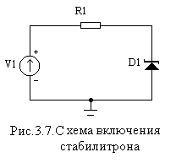
Напівпровідникові стабілітрони, яких іноді називають опорними діодами, призначені для стабілізації напруги. При роботі стабілітрона використовується зворотна гілка вольт–амперної характеристики. При підвищенні зворотної напруги відбувається пробій p-n – переходу, при якому зворотна гілка характеристики стабілітрона має крутий злам, обумовлений різким ростом струму. Цей злам відповідає напрузі стабілізації U_{ст}. На рис.3.7, показана схема включення, а на рис.3.8 представлена характеристика стабілітрона, отримана в MicroCAP. Пряма гілка характеристики стабілітрона при U_{д} > 0 така ж, як і у звичайного діода. При збільшенні зворотної напруги відбувається пробій стабілітрона, струм різко зростає, а напруга на стабілітроні змінюється незначно. На характеристиці добре видно, що при зміні струму від –3,522 мА до –9,494 мА (майже в 3 рази) напруга змінилася на величину ΔU_{д} = 0,055 В. Напруга, при якій відбувається пробій стабілітрона, називається напругою стабілізації. Робоча область стабілітрона обмежена мінімальним I_{ст min} і максимальним I_{ст max} струмами стабілізації. При струмі стабілітрона нижче I_{ст min} починає істотно зменшуватися напруга на стабілітроні і в остаточному підсумку стабілітрон може закритися. При перевищенні максимального струму I_{ст max} стабілітрон виходить із ладу.
Рис.3.7 – Схема включення
стабілітрона
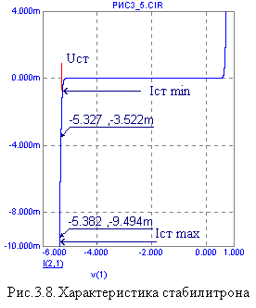
Напруги стабілізації залежно від типу стабілітрона можуть бути від декількох вольт до десятків вольтів. Мінімальний струм стабілізації - десятки мА.
Максимальний струм стабілізації може бути від декількох мА до декількох А.
Стабілітрони використовуються для побудови стабілізаторів напруги, джерел опорної напруги та ін. На рис.3.9 наведена схема параметричного стабілізатора. Зверніть увагу на включення стабілітрона: катод підключається до плюса джерела вхідної напруги, а анод до мінуса. Навантаження підключається паралельно стабілітрону. Напруга на навантаженні дорівнює напрузі стабілізації стабілітрона Uст, поки струм стабілітрона перебуває між I_{min} і I_{max}. Припустимо, що струм стабілітрона дорівнює I_{ст}=(I_{стmax}+I_{стmin})/2. При збільшенні вхідної напруги збільшується струм через баластовий опір R_{б}. Струм навантаження залишається незмінним, тому що напруга на ньому не міняється, воно залишається рівним U_{ст}. Змінюється (збільшується в нашому випадку) струм стабілітрона.
Рис.3.8 – Характеристика стабілітрона
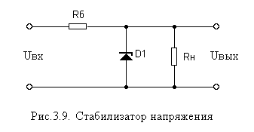
При зміні опору навантаження, наприклад при зменшенні R_{н}, збільшується струм навантаження за рахунок зменшення струму стабілітрона. Напруга на стабілітроні, а, отже, і на навантаженні, залишається практично незмінною.
При холостому ході ввесь струм навантаження протікає через стабілітрон і може вивести прилад з ладу - це треба враховувати при розрахунку схеми.
Резистор R_{б} обмежує величину струму стабілітрона й визначає стабільність вихідної напруги.
Рис.3.9 – Стабілізатор напруги

3.3. Світлодіоди

Світлодіоди - це діоди, які випромінюють світло при протіканні через них прямого струму. Область спектрального випромінювання діодів має досить вузькі границі. Умовне графічне зображення світлодіодів і схема їх включення показані на рис.3.10.
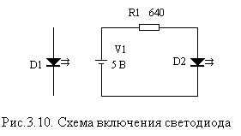
Пряме падіння напруги на світлодіодах більше, ніж на звичайних діодах, і залежить від їх типу. Так для світлодіодів червоного світіння U_{Д} = 1,6 – 1,8 В, для жовтогарячого і жовтого - U_{Д} = 2,0 – 2,2 В. Яскравість світіння в широкому діапазоні пропорційна прямому струму світлодіода. Струму в декілька міліампер уже досить для виразної індикації.
Рис.3.10 – Схема включення світлодіода
Світлодіоди використовуються як елементи індикації. Світлодіоди виготовляються у вигляді окремих елементів, а також у вигляді семисегментних або точечних матриць.
Як приклад побудуємо індикатор напруги живлення 5 В (рис.3.10). Використовуємо для цього світлодіод червоного світіння з U_{Д} =1,8 В. Струм через світлодіод виберемо рівним 5 мА. Тоді величина резистора R1, що обмежує струм, буде дорівнювати R1 = (U_{п} – U_{Д}) / I_{д}= = (5 – 1,8) В/ 5мА = 640 Ом.

3.4. Фотодіоди

Фотодіод має структуру звичайного p-n- переходу. Зворотний струм фотодіода залежить від рівня освітленості. Фотодіоди містяться в металевому корпусі із прозорим вікном. Умовне графічне зображення фотодіода і його схема заміщення наведені на рис.3.11. На рис.3.12 наведене сімейство вольт-амперних характеристик фотодіода.
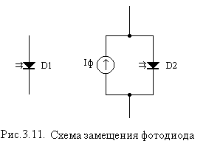
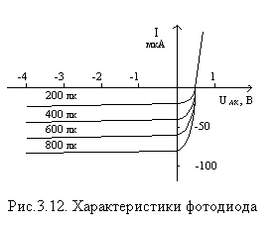
Рис.3.11 – Схема заміщення фотодіода
Рис.3.12 – Характеристики фотодіода

Фотодіод може включатися в схему із зовнішнім джерелом живлення (фотодиодний режим) і без нього (вентильний режим).
Вентильний режим. У вентильному режимі фотодіод перетворює світлову енергію в електричну, генеруючи фото – е.д.с. під дією світла. З характеристик світлодіода видно, що при збільшенні освітленості напруга холостого ходу кремнієвого фотодіода збільшується приблизно до 0,5 В. Для фотодіода характерна наявність струму короткого замикання I_{ф} (або фотострум), який пропорційний його освітленості. Під навантаженням (рис.3.13) напруга на фотодіоді знижується незначно, поки величина струму навантаження залишається менше величини струму короткого замикання для даної освітленості I_{ф}.
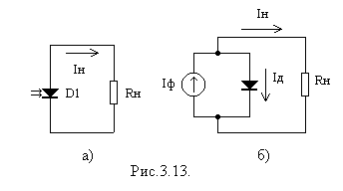
Із схеми рис. 3.13, де фотодіод представлено схемою заміщення, знайдемо струм навантаження. Струм навантаження дорівнює різниці струму короткого замикання (фотоструму) I_{ф} і прямого струму діода. Прямий струм діода визначається з рівняння (3.1). Отже
$I_{н}=I_{ф}−I_{\text{то}}(e^{U_{н}/U_{т}}−1)$.

Звідси можна знайти напругу на навантаженні
$U_{н}=U_{т}\text{ln}\left(\frac{I_{ф}−I_{н}}{I_{\text{то}}}+1\right)$.
Фотодіоди у вентильному режимі придатні для одержання електричної енергії. Для цих цілей виготовляються спеціальні фотодіоди з великою площею p-n - переходу, які називаються сонячними елементами.
Фотодіодний режим. У фотодіодному режимі на фотодіод подається замикаюча напруга. При подачі на фотодіод замикаючої напруги фотострум практично не змінюється. При відсутності освітленості через фотодіод тече так званий темновий струм, рівний I_{то}. Фотодіодний режим переважний, коли потрібно одержати велику швидкодію, тому що з ростом замикаючої напруги зменшується власна ємність p-n - переходу.
Фотодіоди широко застосовуються в різних датчиках, для побудови фоточутливих матриць, в оптронах.

3.5. Оптрони

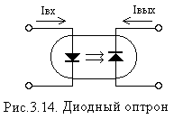
Якщо в одному корпусі поєднати світлодіод і фоточутливий елемент, наприклад фотодіод, то можна одержати перетворення вхідного струму у вихідний з повним гальванічним поділом ланцюгів. Такі елементи називаються оптронами. Схемне зображення оптрона показане на рис.3.14. Для одержання великого коефіцієнта корисної дії оптрони працюють в інфрачервоній області спектра. Найважливішим параметром оптрона є коефіцієнт передачі α = I_{вих}/I_{вх}, що у значній мірі визначається властивостями фоточутливого елемента. Оптрони застосовуються для передачі як цифрових, так і аналогових сигналів.
Рис.3.14 – Діодний оптрон

3.6. Контрольні питання

- Дайте визначення напівпровідниковому діоду.
- Приведіть схеми діодів у прямому й зворотному включенні. Що таке прямий і зворотний струм діода?
- Нарисуйте вольт-амперну характеристику діода.
- Чому дорівнює пряма напруга кремнієвого діода?
- Приведіть формулу апроксимуючу характеристику діода.
- Нарисуйте різні моделі діода у відкритому та закритому стані.
- При якій умові діод відкривається?
- Дайте визначення ТКН діода. Чому він дорівнює?
- Приведіть основні параметри діода.
- Розгляньте роботу діода в динамічному режимі. Чому відбуваються затримки при включенні діода?
- Укажіть особливості випрямних і імпульсних діодів
- В чому полягають особливості діодів Шотки?
- Що таке стабілітрон? Приведіть характеристику стабілітрона і укажіть її особливості.
- Намалюйте схему включення стабілітрона
- Що таке світлодіод? Приведіть схему включення світлодіода.
- Що таке фотодіод? Приведіть характеристики фотодіода та схеми його включення.
- Що таке оптрон. Приведіть схемне зображення діодного оптрона.

Модуль № 2

4. БІПОЛЯРНИЙ ТРАНЗИСТОР

4.1. Загальні відомості. Схеми включення біполярних транзисторів
Транзистор - напівпровідниковий елемент із двома p-n переходами і трьома виводами, що служать для посилення та перемикання сигналу. Розрізняють кремнієві та германієві транзистори. Вони бувають n-p-n і p-n-p типу. На рис.4.1 показані їх умовні позначки та найпростіші моделі, що відображають структуру транзисторів.

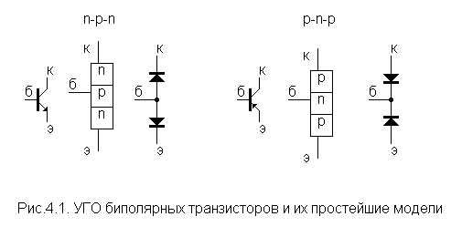

Транзистор складається із двох протилежно включених p-n переходів, які володіють одним загальним n- або p- шаром. Вивід транзистора пов'язаний з ним, називається базою (б). Два інших виводи називаються емітером (е) і колектором (к). Діодна модель транзистора пояснює структуру включення переходів транзистора. Хоча ця схема не характеризує повністю функції транзистора, вона дає можливість представити діючі в ньому прямі і зворотні напруги. Звичайно перехід б-е зміщений (включений) у прямому напрямку, а перехід б-к - у зворотному.
Рис.4.1 – УГЗ біполярних транзисторів та їх найпростіші моделі
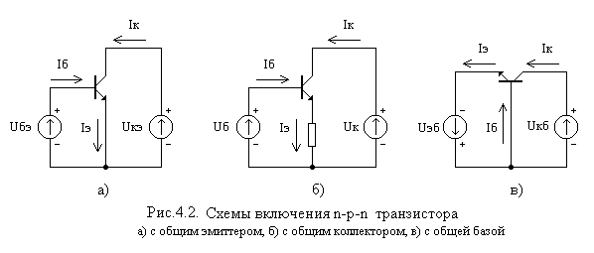
Залежно від того, який вивід транзистора для змінного сигналу є загальним, розрізняють три схеми включення транзистора: із загальним емітером (ЗЕ), загальним колектором (ЗК) і загальною базою (ЗБ). На рис.4.2 показані три схеми включення для транзистора типу n-p-n. Схеми для p-n-p транзистора будуть аналогічними. У цих схемах напрямок джерел напруг і струмів будуть протилежними, у порівнянні зі схемами для n-p-n
Рис.4.2 – Схеми включення n-p-n транзистора
а) із загальним емітером; б) із загальним колектором; в) із загальною базою
транзистора. Для будь-якої схеми включення транзистора, як для n-p-n так і p-n-p типу, справедливе співвідношення для струмів I_{е} = I_{б} + I_{к}.
Підсилювальні властивості транзистора засновані на тому, що малими струмами бази можна управляти відносно великими струмами колектора. При цьому струм колектора I_{К} є кратним базовому струму I_{б}. Відношення $B =I_{к}/I_{б}$ - називається статичним коефіцієнтом підсилення по струму. Коефіцієнт підсилення по струму транзистора набагато більше 1.

4.2. Характеристики біполярного транзистора

Транзистор як нелінійний елемент описується вольт-амперними характеристиками. Характеристики транзистора залежать від схеми включення. Так як схема включення транзистора із загальним емітером зустрічається найбільш часто, то і розглянемо характеристики n-p-n транзистора для цієї схеми включення. Для p-n-p транзистора знаки напруг і струмів варто змінити на протилежні. Розрізняють три характеристики транзистора:
- вхідна, залежність струму бази від напруги база-емітер I_{б}(U_{бе}) (рис.4.3);
- передатна, залежність струму бази від напруги база-емітер I_{к}(U_{бе}) (рис.4.4);
- сімейство вихідних характеристик, залежність струму колектора від напруги колектор-емітер при постійному значенні струму баз I_{к}(U_{ке}) (рис.4.5).

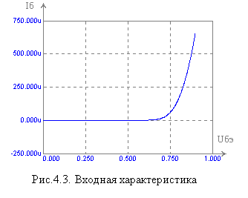
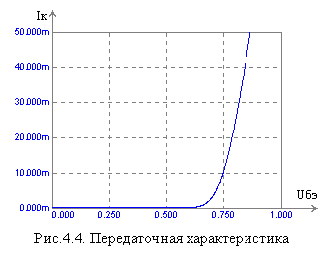
Рис.4.3 – Вхідна характеристика
Рис.4.4 – Передатна характеристика
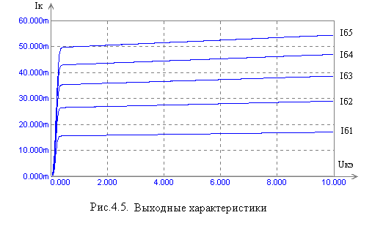
Рис.4.5 – Вихідні характеристики

На рисунках показані характеристики кремнієвого транзистора.
З характеристик транзистора видно:
1) Помітний струм бази і колектора транзистора протікає, коли напруга база-емітер досягає величини приблизно 0,6 В.
2) Мала зміна напруги U_{бе} щодо напруги 0,6 В викликає відносно велику зміну струмів бази та колектора.
3) Колекторний струм мало змінюється після досягнення U_{ке} певного значення. Напруга, при якій характеристика має вигин, називається напругою насичення.
Передатна характеристика транзистора має вигляд експонентної функції

$I_{k}=I_{\text{KOT}}(T,U_{\text{ке}})e^{\text{Uе}/U_{T}}$, (4.1)

де I_{кот} – теоретичний зворотний струм колектора транзистора.
Часто транзистор можна розглядати як лінійний підсилювач. Це справедливо в робочій точці, в межах якої здійснюється керування малим сигналом. Робоча точка транзистора визначається постійними значеннями напруг база-емітер U_{беА}, колектор-емітер U_{кеА}, струму колектора I_{кА}. При малих змінах напруг нелінійні характеристики транзисторів можна замінити дотичною у робочій точці. Зміна тангенса кута нахилу дотичної означає зміни диференціального параметра (параметра малого сигналу) транзистора. Нагадаємо, що диференціальні параметри визначають залежності між змінами струмів і напруг транзистора.
Для опису вхідного ланцюга транзистора як навантаження, з'єднаного із вхідним джерелом напруги, вводять диференціальний вхідний опір

$r_{\text{бе}}=\frac{∂U_{\text{бе}}}{∂ I_{б}}|_{U_{\text{КE}}=\text{const}}$. (4.2)
Зміна колекторного струму від I_{к} залежно від U_{бе} характеризується крутістю S:

$S=\frac{∂I_{к}}{∂ U_{\text{бе}}}|_{U_{\text{KK}}=\text{const}}$.
Якщо продиференціювати (4.1) по U_{бе,} то цю величину можна визначити з формули:

$S=\frac{I_{\text{KOT}}e^{U_{\text{ke}}/U_{T}}}{U_{т}}=\frac{I_{к}}{U_{т}}$.
Залежність колекторного струму від напруги U_{ке} характеризується вихідним опором
$r_{\text{кe}}=\frac{∂U_{\text{кe}}}{∂ I_{к}}|_{U_{\text{бe}}=\text{const}}$.
Опір r_{ке} розраховується по формулі
$r_{\text{кe}}=\frac{U_{E}}{I_{к}}$,
де U_{Е} – напруга Ерлі, величина якої залежить від типу транзистора і для n-p-n транзистора дорівнює 30 – 150 В, для p-n-p транзистора – 30 – 75 В. Для розрахунків схем з n-p-n транзисторами U_{Е} = 100 В.
Колекторний струм пропорційний току бази. Відношення струму колектора до струму бази В=I_{к}/I_{б} називається статичним або інтегральним коефіцієнтом підсилення транзистора. Для багатьох практичних випадків його можна вважати постійним. Однак у дійсності його величина залежить від струму колектора (рис.4.6).

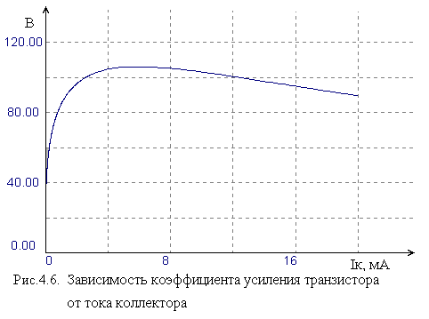
Рис.4.6 – Залежність коефіцієнта посилення транзистора від струму колектора

Для характеристики зміни струму колектора від зміни струму бази в робочій точці транзистора вводять диференціальний коефіцієнт посилення по струму, що визначається з виразу
$β=\frac{∂ I_{к}}{∂ I_{б}}|_{U_{\text{КЭ}}= \text{const}}$.
У багатьох практичних випадках статичний і динамічний коефіцієнти посилення по струму транзистора можна вважати рівними.
Виражаючи струм бази через струм колектора у формулі визначення опору r_{бе} (4.2) одержимо формули для розрахунку вхідного опору
$r_{\text{бэ}}=\frac{β}{S}=\frac{{βU}_{т}}{I_{к}}$.

4.3. Моделі біполярних транзисторів

При аналізі транзисторних схем транзистор заміняють еквівалентною схемою, що володіє тими ж властивостями, що й транзистор. Існує велика кількість різних схем заміщення транзисторів. Застосування тієї або іншої схеми залежить від режиму роботи транзистора, частоти сигналів, потужності транзистора і т.д. Схеми заміщення транзистора можна розділити на дві групи: схеми, що базуються на поданні транзистора як лінійного чотириполюсника та схеми, складені на основі аналізу рівнянь, що описують фізичні процеси в транзисторі.
Для аналізу транзисторних схем, що працюють при малому сигналі та низьких частотах зручно використовувати еквівалентні схеми, засновані на поданні транзистора як активного лінійного чотириполюсника. Достоїнством таких схем є їх простота та можливість визначення параметрів елементів схем безпосередньо по характеристиках транзистора. На параметри елементів заміщення схеми впливають схема включення транзистора, режим роботи та температура навколишнього середовища.
Розглянемо еквівалентні схеми транзистора на низьких частотах, включеного за схемою із загальним емітером.
У загальному випадку транзистор можна представити у вигляді активного нелінійного чотириполюсника (рис.4.7).

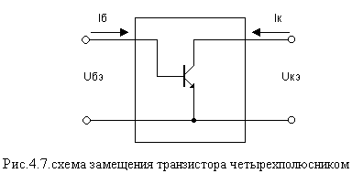
Рис.4.7 – Схема заміщення транзистора чотириполюсником

Зв'язок між струмами і напругами чотириполюсника виражається у вигляді нелінійних рівнянь. Залежно від того, які дві величини чотириполюсника прийняти за залежні, а які за незалежні, можна одержати шість різних нелінійних систем рівнянь. Якщо залежними величинами вибрати струми бази і колектора, а незалежними величинами - напруги база-емітер і колектор-емітер, то рівняння можна записати в наступному виді:
$I_{б}=f_{1}(U_{\text{бэ}},U_{\text{кэ}})$ (4.3)
$I_{к}=f_{2}(U_{\text{бэ}},U_{\text{кэ}})$. (4.4)
Якщо транзистор працює при малих відхиленнях сигналу в робочій точці, то повні миттєві значення струмів і напруг можна представити у вигляді суми двох складових: постійної - значення струму або напруги в робочій точці та змінної - зміни (збільшення) струму або напруги.
I_{б} = I_{б0} + dI_{б},
I_{к} = I_{к0} + dI_{к},
U_{бэ} = U_{бе0} + dU_{бе},
U_{rэ} = U_{rе0} + dU_{rе},
де I_{б0}, I_{к0}, U_{бе0}, U_{rе0}, - постійні значення струмів і напруг у робочій точці,
dI_{б}, dI_{к}, dU_{бе}, dU_{rе} – змінні, малі відхилення струмів і напруг в межах робочої точки. Постійні значення струмів бази та колектора мають вигляд:
I_{б0} = f (U_{бе0}, U_{rе0}),
I_{к0} = f(U_{бе0}, U_{rе0}).

Розкладаючи рівняння (4.3) і (4.4) у ряд Тейлора в межах робочої точки I_{б0}, I_{к0} і нехтуючи членами ряду в виду їхньої малості, одержимо:
$I_{б}=I_{б0}+{\left(\frac{∂I_{б}}{∂U_{\text{бэ}}}\right)}_{U_{\text{кэ}0}}⋅{\text{dU}}_{\text{бэ}} + {\left(\frac{∂I_{б}}{∂U_{\text{кэ}}}\right)}_{U_{\text{бэ}0}}⋅{\text{dU}}_{\text{кэ}}$,

$I_{к}=I_{к0}+{\left(\frac{∂I_{к}}{∂U_{\text{бэ}}}\right)}_{U_{\text{кэ}0}}⋅{\text{dU}}_{\text{бэ}} + {\left(\frac{∂I_{к}}{∂U_{\text{кэ}}}\right)}_{U_{\text{бэ}0}}⋅{\text{dU}}_{\text{кэ}}$.
Знайдемо змінні складові струмів в межах робочої точки.

${\text{dI}}_{б}=I_{б}−I_{б0}={\left(\frac{∂I_{б}}{∂U_{\text{бэ}}}\right)}_{U_{\text{кэ}0}}⋅{\text{dU}}_{\text{бэ}} + {\left(\frac{∂I_{б}}{∂U_{\text{кэ}}}\right)}_{U_{\text{бэ}0}}⋅{\text{dU}}_{\text{кэ}}$,

${\text{dI}}_{к}=I_{к}−I_{к0}={\left(\frac{∂I_{к}}{∂U_{\text{бэ}}}\right)}_{U_{\text{кэ}0}}⋅{\text{dU}}_{\text{бэ}} + {\left(\frac{∂I_{к}}{∂U_{\text{кэ}}}\right)}_{U_{\text{бэ}0}}⋅{\text{dU}}_{\text{кэ}}$.
Тут часткові похідні, обумовлені в робочій точці, являють собою y-параметри транзистора. Легко бачити, що y-параметри транзистора мають цілком певний фізичний зміст:
$y_{\text{11}}={\left(\frac{∂I_{б}}{∂U_{\text{бэ}}}\right)}_{U_{\text{кэ}0}}=\frac{1}{r_{\text{бэ}}}$ - провідність база-емітер,

$y_{\text{12}}= {\left(\frac{∂I_{б}}{∂U_{\text{кэ}}}\right)}_{U_{\text{бэ}0}}=S_{r}$ - зворотна крутість,

$y_{\text{21}}={\left(\frac{∂I_{к}}{∂U_{\text{бэ}}}\right)}_{U_{\text{кэ}0}}=S$ - крутість,

$y_{\text{22}}= {\left(\frac{∂I_{к}}{∂U_{\text{кэ}}}\right)}_{U_{\text{бэ}0}}{\text{dU}}_{\text{кэ}}=\frac{1}{r_{\text{кэ}}}$ - провідність колектор-емітер.

Параметри транзистора - диференціальні і залежать від обраної робочої точки, тобто від режиму роботи транзистора по постійному струмі. Запишемо рівняння транзистора в остаточному виді
${\text{dI}}_{б}=\frac{1}{r_{\text{бэ}}}{\text{dU}}_{\text{бэ}} + S_{r} {\text{dU}}_{\text{кэ}}$,
${\text{dI}}_{к}=S {\text{dU}}_{\text{бэ}} + \frac{1}{r_{\text{кэ}}}{\text{dU}}_{\text{кэ}}$.
Отримані рівняння мають наступні особливості:
- система рівнянь лінійна з постійними коефіцієнтами;
- рівняння складені не для повних величин струмів і напруг, а для змін, збільшень, тобто для змінних складових;
- рівняння приблизно описують роботу транзистора, тому що при виводі не враховувалися нелінійні члени ряду в розкладанні функцій. Нелінійними членами ряду можна зневажити тільки при малих змінах струмів і напруг в межах робочої точки;
- коефіцієнти рівнянь легко можуть бути визначені по характеристиках транзистора.
Проведений вивід рівнянь відповідає заміні нелінійних характеристик транзистора дотичними в робочій точці та переносі початку координат у робочу точку. При цьому змінними є не повні значення струмів і напруг, а їх приріст (змінні складові). Властивості транзистора характеризуються диференціальними параметрами: крутістю S, опором база-емітер r_{бе}, опором колектор-емітер r_{ке}. Зворотна крутість S_{r} визначає зворотний зв'язок транзистора, її величина мала і часто не враховується.
На рис.4.8. показана еквівалентна схема транзистора, що відповідає y-параметрам. Зворотний зв'язок у транзисторі, обумовлений зворотною крутістю S_{r} у цій схемі не враховується.

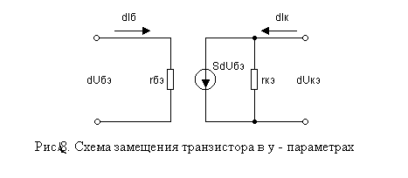
Рис.4.3 Схема заміщення транзистора в у-параметрах
Якщо за незалежні величин вибрати напругу U_{бе} і струм колектора I_{к} , а за незалежні величини – струм бази I_{б}, і напругу колектор-емітер U_{кэ}, то рівняння можна записати в наступному виді:
$U_{\text{бэ}}=f_{1}(I_{б}{\text{,U}}_{\text{кэ}})$
$I_{к}=f_{2}(I_{б},U_{\text{кэ}})$.

Виконуючи аналогічні математичні викладення, одержимо рівняння транзистора в h-параметрах
${\text{dU}}_{\text{бэ}}=h_{\text{11}}{\text{dI}}_{б}+h_{\text{12}}{\text{dU}}_{\text{кэ}}$,
${\text{dI}}_{к}=h_{\text{21}}{\text{dI}}_{б}+h_{\text{22}}{\text{dU}}_{\text{кэ}}$,
де
$h_{\text{11}}=\frac{∂U_{\text{бэ}}}{∂I_{б}}=r_{\text{бэ}}$ при U_{кэ}= const, вхідний опір;

$h_{\text{12}}=\frac{∂U_{\text{бэ}}}{∂U_{\text{кэ}}}$ при U_{бэ}= const, коефіцієнт зворотної передачі по напрузі транзистора;
$h_{\text{21}}=\frac{∂I_{к}}{∂I_{б}}=β$ при U_{кэ}= const, коефіцієнт передачі по струму транзистора;
$h_{\text{22}}=\frac{∂I_{к}}{∂U_{\text{кэ}}}=\frac{1}{r_{\text{кэ}}}$ при U_{кэ}= const, вихідна провідність.

Рівняння транзистора в y- и h-параметрах еквівалентні. Одні параметри можуть бути виражені через інші:
$y_{\text{11}}=\frac{1}{h_{\text{11}}}=\frac{1}{r_{\text{бэ}}}$, $y_{\text{12}}=−\frac{h_{\text{12}}}{h_{\text{11}}}=S_{r}$,
$y_{\text{21}}=\frac{h_{\text{21}}}{h_{\text{11}}}=S=\frac{β}{r_{\text{бэ}}}$, $y_{\text{22}}=h_{\text{22}}=\frac{1}{r_{\text{кэ}}}$.

Для аналізу схем можна використовувати кожну з розглянутих систем рівнянь.

4.4. Ефект Ерлі

Залежність струму колектора від напруги U_{ке} обумовлена ефектом Ерлі. Для обліку ефекту Ерлі у формулу 4.1 додається відношення U_{ке} / U_{Е}
$$I_{k}=I_{\text{ko} т}e^{U_{\text{БЭ}}/U_{T}}\left(1+\frac{U_{\text{кэ}}}{U_{э}}\right)$$
де U_{Е} – напруга Ерлі. Воно дорівнює 30... 150 В для n-p-n транзисторів і 30...75 В для p-n-p транзисторів.
Струм колектора транзистора залежить від струму бази. Коефіцієнт підсилення по струму В є коефіцієнтом пропорційності між ними і у багатьох простих розрахунках вважається константою. У цьому випадку не враховується залежність коефіцієнта підсилення по струму від U_{бе} і U_{ке}. Однак у багатьох випадках залежність від U_{ке} враховується, тому що вона породжується ефектом Ерлі.

4.5. Залежність параметрів транзистора від температури

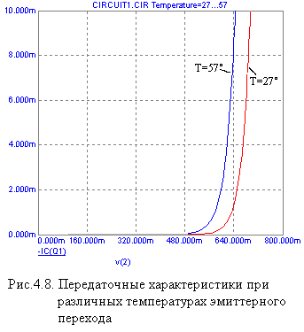
На характеристики транзистора сильно впливає температура. Особливо важливий температурно-залежний зв'язок між струмом колектора і напругою база-емітер. Цей зв'язок проявляється в тім, що передатні характеристики транзистора зміщаються вліво зі збільшенням температури (рис.4.8). Це означає, що якщо зафіксувати струм колектора, то один і той же струм колектора буде досягатися при меншій напрузі U_{бе}. Для кількісної оцінки зміни U_{бе} від температури вводять температурний коефіцієнт U_{бе}
$k_{T}=\frac{{dU}_{\text{бэ}}}{dT}≈−1,7\frac{\text{мВ}}{К}$.
Температурний коефіцієнт U_{бе} означає, що при збільшенні температури на один градус, один і той же струм колектора досягається при напрузі U_{бе} меншому на 1,7 мВ.
Використовуючи рівняння (4.1) можна показати, що при зміні температури на 30 градусів колекторний струм змінюється майже в десять разів. Тому неможливо задати температурно стабільну робочу точку транзистора А, у режимі малих сигналів вибираючи значення напруги U_{бе}.
Рис.4.3 – Передатні характеристики при різних температурах емітерного переходу

4.6. Робота схеми із загальним емітером

Для кращого розуміння роботи транзистора розглянемо схему транзистора із загальним емітером, що показана на рис 4.9. Подамо на вхід схеми спочатку постійну напругу величиною близько до 0,6 В для того, щоб задати постійний струм колектора невеликої величини порядку одиниць мА. Напруга на виході схеми буде дорівнювати
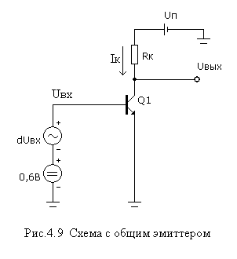
U_{вих} = U_{ке} = U_{п} – I_{к}R_{к}. (4.5)
Таким чином, ми задамо режим роботи схеми по постійному струмі.
Тепер подамо послідовно з постійною напругою 0,6 В малу синусоїдальну напругу dUвх. В результаті зміни синусоїдальної напруги напруга на вході буде збільшуватися або зменшуватися відносно 0,6 В. Це призведе до зміни струму бази і, отже, струму колектора. При збільшенні вхідної напруги збільшується струм колектора, а напруга на колекторі транзистора, тобто на виході схеми, відповідно до рівняння (4.5) буде зменшуватися. При зменшенні вхідної напруги навпаки струми бази і колектора зменшуються, а напруга на виході схеми збільшується. Таким чином, напруга на виході змінюється в протифазі до вхідної напруги.
Рис.4.9 – Схема із загальним емітером
Варто помітити, що вихідна напруга змінюється щодо постійної напруги на колекторі, що визначається постійним струмом колектора - струмом спокою. У свою чергу струм спокою колектора задається постійною напругою Uбе = 0,6В. Змінні складові сигналів являють собою корисний сигнал, постійні складові струмів і напруг схеми визначають режим роботи транзистора по постійному струмі так звану робочу точку.
Більш наочно процес проходження сигналу в схемі можна розглянути за допомогою графоаналітичного методу. Завдання полягає от у чому: необхідно побудувати графік вихідного сигналу, якщо відомий вхідний сигнал. Побудова вихідного сигналу графоаналітичним методом приведена на рис.4.10. У верхній частині рисунка представлені передатна і вихідна характеристики транзистора, побудовані в одному масштабі по струму колектора. У нижньому лівому куті показаний графік вхідного сигналу, що представляє собою суму постійної напруги величиною 0,6 В, що задає робочу точку транзистора та корисний синусоїдальний сигнал, що змінюється щодо постійної складової. Постійний сигнал визначає положення робочої точки на передатній характеристиці транзистора - точка А.
Щоб знайти вихідний сигнал, треба визначити зміну струму колектора і напруги колектор-емітер у часі. Для визначення двох невідомих необхідно мати два рівняння. Одне рівняння (4.5) задане в аналітичному виді, а інше задане графічно у вигляді сімейства вихідних характеристик. Таку систему рівнянь доцільно вирішувати графічним способом. Для цього побудуємо пряму, обумовлену рівнянням (4.5), на графіках вихідних характеристик транзистора. Будуємо по двох точках. При U_{ке} = 0, I_{к} = U_{п} / R_{к}, а при I_{к} = 0, U_{ке} = U_{п}. Через знайдені точки проводимо пряму, що називається навантажувальною прямою.
Тепер на навантажувальній прямій можна відобразити робочу точку А, як показано на рис.4.10. При зміні струмів і напруг рух здійснюється уздовж навантажувальній прямій відносно робочої точки А. При збільшенні вхідного сигналу, збільшується струм колектора транзистора і рух здійснюється вверх відносно робочої точки. Напруга U_{ке} при цьому зменшується. При зменшенні вхідної напруги струм колектора зменшується, а напруга U_{ке} збільшується. Вихідний сигнал показаний на нижньому правому графіку. Стрілками на графіках показана послідовність побудови точок вихідного сигналу для моментів часу t₀, t₁, t₂, t₃ і t₄.
Із проведених побудов можна зробити наступні виводи:
- Графік вихідного сигналу являє собою синусоїду, амплітуда якої значно більше амплітуди вхідного сигналу. Отже, схема являє собою лінійний підсилювач електричних сигналів.
- Вихідний сигнал змінюється в протифазі вихідному.
- Вихідний сигнал змінюється щодо постійного значення U_{кеА}, що визначається режимом роботи транзистора по постійному струмі.
У цьому випадку говорять, що схема працює в лінійному режимі або в режимі малого сигналу.
Якщо на вхід подати великий вхідний сигнал, то транзистор буде періодично входити в режим насичення або відсічення, тобто буде повністю відкритий, або повністю закритий. У результаті з'являються нелінійні перекручування. На графіку вихідного сигналу будуть зрізані вершини синусоїди. Цей випадок відповідає нелінійному режиму роботи транзистора або режиму великого сигналу.

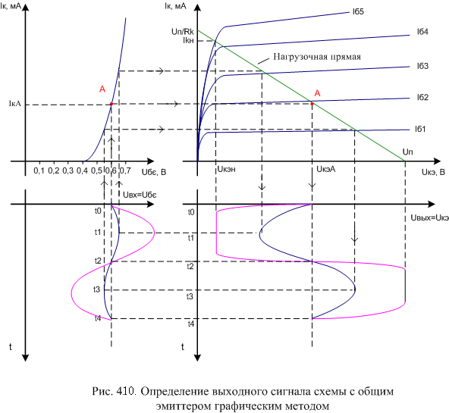

Рис.4.10 – Визначення вихідного сигналу схеми із загальним емітером графічним методом
Режим насичення характеризується струмом колектора насичення I_{кн} і напругою колектор-емітер насичення U_{кен}. Мінімальна напруга насичення для транзисторів малої потужності дорівнює приблизно 0,1 – 0,2 В. Транзистор входить у режим насичення, коли напруга U_{ке} < U_{бе} ≈ 0,7 В. У режимі насичення струм колектора транзистора має максимальне значення і не залежить від струму бази. При збільшенні струму бази струм колектора залишається незмінним. Струм колектора насичення визначається тільки зовнішніми елементами, підключеними до транзистора
I_{до} = I_{кн} = (U_{п} – U_{кен}) / R_{к} ≈ U_{п} / R_{к}.

У режимі відсічення транзистор закривається, струм бази та колектора практично дорівнює нулю і напруга на виході буде дорівнювати напрузі живлення.
Режим роботи великого сигналу використовується для побудови ключових схем. У ключових схемах транзистор може перебувати у двох стійких станах: у повністю відкритому (режим насичення) або повністю закритому (режимі відсічення). Ключові схеми управляються імпульсними вхідними сигналами. У цьому випадку говорять, що транзистор працює в ключовому або в імпульсному режимі.

4.7. Контрольні питання

- Які типи транзисторів існують? Показати структуру транзистора.
- Показати три схеми включення транзистора.
- Дайте визначення коефіцієнту підсилення по струму транзистора.
- Нарисуйте вхідну й передатну характеристику транзистора, включеного за схемою із загальним емітером.
- Надайте сімейство вихідних характеристик транзистора, включеного за схемою із загальним емітером.
- Що таке робоча точка транзистора?
- Перелічить динамічні параметри транзистора.
- Дайте визначення динамічним параметрам транзистора.
- Приведіть формули для розрахунку динамічних параметрів транзистора.
- Покажіть залежність коефіцієнта підсилення транзистора від струму колектора.
- Приведіть формулу Еберса-Молла.
- Що таке еквівалентна схема транзистора?
- Які достоїнства та недоліки еквівалентних схем, заснованих на поданні транзистора чотириполюсником?
- Нарисуйте еквівалентну схему транзистора у вигляді чотириполюсника.
- Які величини вибираються залежними, а які незалежними при виводі рівнянь транзистора в y- и h-параметрах?
- Перелічить особливості рівнянь транзистора в y-параметрах.
- Напишіть рівняння транзистора в y- и h-параметрах.
- Дайте визначення y- і h-параметри.
- Який фізичний зміст y- і h-параметрів?
- Нарисуйте схему заміщення транзистора в y-параметрах.
- Як експериментально одержати залежність I_{К}(U_{КЕ})?
- Як експериментально одержати характеристику I_{Б}(U_{БЕ})?
- У яких межах може перебувати U_{КЕ} транзистора, що працює в лінійному режимі (у режимі малого сигналу)?
- У яких межах може перебувати U_{КЕ} транзистора, що працює в лінійному режимі (у режимі малого сигналу)?
- Чому дорівнює U_{БЕ}?
- З якою метою використовується опір R_{П}?
- Дати визначення S, r_{КЕ}, r_{бЕ}.
- Як експериментально визначити S, r_{КЕ}, r_{бЕ} .

5. ПОЛЬОВІ ТРАНЗИСТОРИ

5.1. Класифікація польових транзисторів
Польовими транзисторами називаються напівпровідникові елементи, які на відміну від звичайних біполярних транзисторів управляються електричним полем, тобто практично без витрат потужності керуючого сигналу.
Існують дві великі групи польових транзисторів:
- польові транзистори з керуючим p - n переходом (JFET - Junction Field Effect Transistor), у яких ізоляція каналу від джерела керуючої напруги забезпечується назад зміщеним p - n переходом;
- польові транзистори з МОН (метал - оксид - напівпровідник) або МДН (метал - діелектрик - напівпровідник) структурою. Закордонне позначення MOSFET (або скорочено MOS). У цих транзисторів ізоляція каналу від керуючого електрода забезпечується за допомогою діелектрика (двоокису кремнію).
МОН - транзистори бувають двох видів: з вбудованим (створеним технологічно) каналом і з індукованим (створеним зовнішнім електричним полем) каналом. Всі типи транзисторів можуть бути як n - канальні, так і p - канальні. Класифікація та умовні графічні зображення транзисторів наведені на рис.5.1.
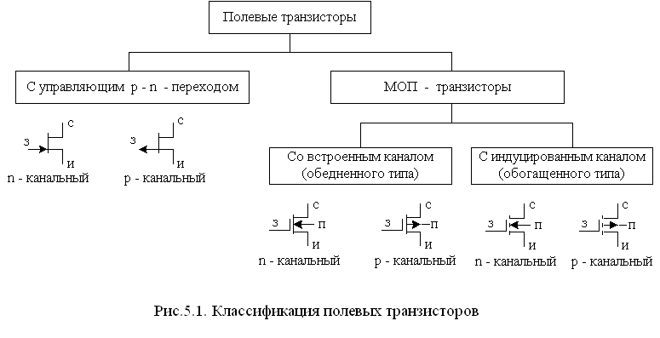
Рис.5.1 – Класифікація польових транзисторів
У системі моделювання MicroCAP транзистори з керуючим p - n переходом позначаються як NJFET і PJFET, МОН - транзистори як NMOS і PMOS. В MicroCAP не робиться розходження між МОН транзисторами з вбудованим і індукованим (наведеним) каналом. Відрізнити один тип транзистора від іншого можна по величині напруги відсічення або граничній напрузі - параметр VTO польового транзистора. DNMOS і DPMOS - це МОН транзистори з індукованим каналом, у яких підкладка з'єднана із витоком.
Затвор З (G – gate) – керуючий електрод. Він управляє величиною опору між стоком С (D - drain) і витоком И (S - source). Керуючою напругою є напруга U_{зи}. Більшість польових транзисторів є симетричними, тобто їх властивості не змінюються, якщо електроди С и И поміняти місцями.

5.2. Польові транзистори з керуючим p-n переходом

Розглянемо спочатку роботу польового транзистора з керуючим р – n переходом. Польовий транзистор з керуючим p – n переходом являє собою пластину з напівпровідникового матеріалу, що має електропровідність певного типу, від якого зроблені два виводи – стік – витік (рис.5.2). Уздовж пластини виконано електричний перехід (p-n перехід чи бар'єр Шотки), від якого зроблено третій вивід – затвор. Для включення транзистора напругу U_{си} прикладають так, щоб між стоком і джерелом протікав струм, а напруга, прикладена до затвора, зміщає його у зворотному напрямку (рис.5.3).
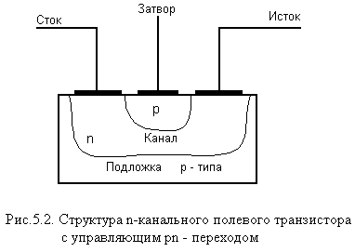
Опір області стік – витік (каналу) залежить від напруги на затворі. Це обумовлено тим, що розміри переходу збільшуються з підвищенням прикладеної до нього негативної зворотної напруги на затворі. Це призводить до збільшення опору каналу. Таким чином, робота польового транзистора з керуючим p – n - переходом заснована на зміні опору каналу стік – витік за рахунок зміни зворотної напруги U_{зи}. Напруга U_{зи}, при якій струм стоку досягає заданого низького значення струму стоку, називається напругою
Рис.5.2 – Структура n-канального польового транзистора з керуючим
p-n переходом
відсічення польового транзистора – U_{зи отс}.
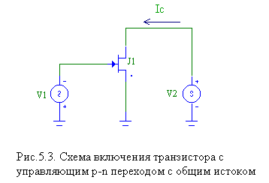
Ширина p – n переходу, отже, і опір каналу залежить від струму, що протікає через канал. Якщо U_{си} > 0, то струм стоку, створює по довжині каналу спадання напруги, що виявляється замикаючої для переходу затвор – канал, це призводить до зменшення провідності каналу (до збільшення опору). По міру росту U_{си} струм стоку як функція напруги стік – витік, усе сильніше відхиляється від лінійної. При певному значенні струму наступає режим насичення, що характеризується, тим, що зі збільшенням U_{си} струм стоку (каналу) збільшується незначно.
Рис.5.3 – Схема включення транзистора з керуючим p-n переходом із загальним витоком
Напруга, при якій наступає режим
насичення, називається напругою насичення.
Характеристики польового транзистора з керуючим p - n - переходом показані на рис.5.4.
Якісно характеристики польового транзистора подібні до характеристик біполярного транзистора. При цьому стік польового транзистора відповідає колектору, затвор - базі і витік - емітеру біполярного транзистора. Так як вхідний струм польового транзистора практично дорівнює 0, вхідна характеристика не будується.
З передатної характеристики видно, що струм стоку транзистора протікає при напрузі U_{зи} = 0. Такі транзистори називаються нормально-відкритими. Значення струму стоку при U_{зи} = 0 називається початковим струмом стоку I_{C нач}. Його величина для малопотужних польових транзисторів може дорівнювати I_{C нач} = 1, …, 50 мА. Напруга U_{зи} не повинна бути більшою за 0 В, тому що в противному випадку p – n перехід між затвором і каналом зміщається в прямому напрямку, і транзистор буде споживати великий вхідний струм, при цьому губиться основна перевага польового транзистора – можливість керування напругою, а не струмом.

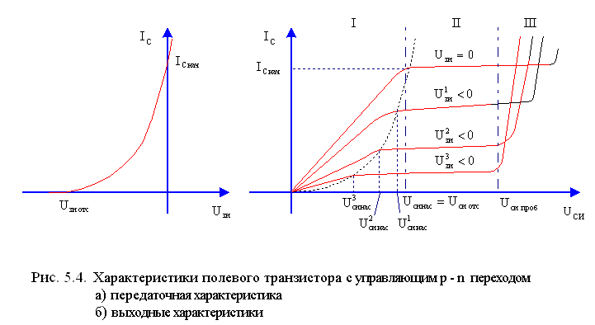
Напруга U_{зи}, при якій струм стоку досягає заданого низького значення, називається напругою відсічення польового транзистора. Для n – канальних транзисторів напруга відсічення негативна, а для p – канальних позитивна. Величина напруги відсічення становить |U_{отс}| = 0,5... 5 В.
У вихідних характеристиках польового транзистора можна виділити три області.
Область I - крута область - може використовуватися як омічний керований опір. При цьому напруга між стоком і витоком відносно мала.
Область II називається пологою або областю насичення. У підсилювальних каскадах транзистор працює на пологій (в області насичення) ділянці характеристик.
В III області відбувається пробій транзистора.
Як ми вже відзначали, напруга, при якій наступає режим насичення, називається напругою насичення. Як видно з вихідних характеристик, напруга насичення міняється при зміні напруги U_{зи}. Так як вплив U_{зи} і U_{си} на ширину каналу в стоковому виводі практично однаковий, то U_{си нас} при U_{зи} = 0 дорівнює |U_{отс}| і
а) б)
Рис.5.4 – Характеристики польового транзистора з керуючим p-n переходом
а) передатна характеристика
б) вихідні характеристики
U_{си нас} = |U_{зи отс}| - |U_{зи}|.
Інакше кажучи, напруги насичення транзисторів можна одержати шляхом накладення передатної характеристики на вихідні і поєднуючи U_{отс} із початком координат.
При роботі в пологій області передатна характеристика польового транзистора, представлена на рис.5.4 і може бути описана рівнянням
$I_{c}=I_{c \text{нач}}{\left(1−\frac{U_{\text{зи}}}{U_{\text{отс}}}\right)}^{2}$, | (5.1)
де I_{c нач} – початковий струм стоку.
Так як керування польовим транзистором здійснюється напругою на затворі, то для кількісної оцінки керуючої дії затвора використовують крутість характеристики
$S=\frac{{\text{dI}}_{c}}{{\text{dU}}_{\text{зи}}}$ при U_{си} = const.

Продиференцюємо вираз (5.1) та одержимо формулу для обчислення крутості транзистора
$S=\frac{{\text{dI}}_{c}}{{\text{dU}}_{\text{зи}}}=\frac{2I_{с \text{нач}}}{\left|U_{\text{отс}}\right|}\left(1−\frac{U_{\text{зи}}}{U_{\text{отс}}}\right)=\frac{2I_{c \text{нач}}}{\left|U_{\text{отс}}\right|}\sqrt{\frac{I_{c}}{I_{с \text{нач}}}}=\frac{2}{\left|U_{\text{отс}}\right|}\sqrt{I_{c}I_{c \text{нач}}}$, | (5.2)

Максимальне значення крутості транзистора досягається при U_{зи} = 0
$S_{\text{max}}=\frac{2I_{c \text{нач}}}{U_{\text{отс}}}$, | (5.3)

Максимальна крутість польового транзистора становить S_{max} = 2, …, 20 ма/В.
Можна відзначити, що при рівних струмах стоку польового і колектора біполярного транзисторів крутість польового транзистора істотно нижча ніж біполярного.

5.3. МОН (МДН) транзистори

Основою МОН (метал – оксид - напівпровідник) транзистора є кремнієва підкладка із провідністю p- або n- типу (рис. 5.5). На підкладці на малій відстані один від одного створені дві області – витоку і стоку із провідністю, протилежної провідності матеріалу підкладки. Між стоком і витоком над поверхнею розташована металева плівка - затвор, ізольоване від підкладки тонким шаром діелектрика - діоксида кремнію SiO₂. Звідси і інші назви приладів цього класу: МДН-транзистори або транзистори з ізольованим затвором.
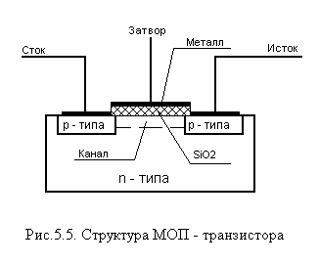
Ділянка підкладки під затвором між джерелом і стоком утворює провідний канал. Робота МОН транзистора заснована на зміні концентрації вільних носіїв заряду в каналі під впливом електричного поля, створюваного напругою, прикладеною між затвором і джерелом. Для цих приладів характерна взаємозамінність стоку і витоку, тобто струм у каналі може протікати в обох напрямках залежно від полярності напруги, прикладеної до каналу.
Залежно від пристрою каналу провідності розрізняють МОН транзистори з вбудованим і індукованим (наведеним) каналом. Це рівною мірою ставиться до приладів p- і n- типу. У транзисторів з вбудованим каналом канал є елементом конструкції, а в приладах з індукованим каналом канал, як такий, відсутній: він наводиться зовнішньою напругою.
Рис.5.5 – Структура МОН-транзистора
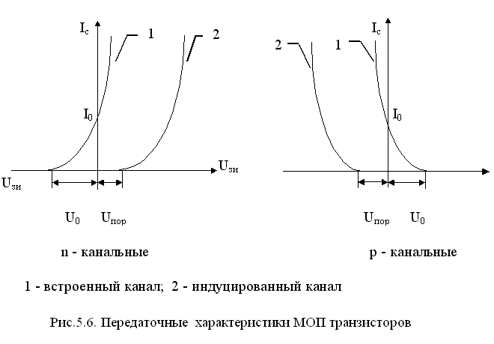
1 – вбудований канал ; 2 – індукований канал

Рис.5.6 - Передатні характеристики МОН транзисторів
Напругу живлення подають на стік і витік. У транзисторів з каналом n-типу стік повинен мати позитивний потенціал щодо витоку. Так як підкладка утворює з каналом діодне з'єднання, то напруга на ній повинна бути нижче напруги провідності. Вона може бути з'єднана із джерелом або із точкою схеми, у якій напруга нижча, ніж у витоку n - канального та вища ніж у p - канальному МОН - транзисторі. Вивід підкладки в більшості випадків з'єднують із витоком.
МОН - транзистори з вбудованим каналом знаходять застосування в аналоговій техніці. У дискретній техніці застосовуються МОН - транзистори з індукованим каналом.
На рис.5.6 зображені передатні характеристики МОН-транзисторів з вбудованим і індукованим каналами для n - і p - типів. Ці характеристики показують залежність струму стоку (каналу) транзистора від напруги затвор - витік. Вихідні характеристики МОН - транзистора подібні до вихідних характеристик транзистора з керуючим p - n переходом.
У МОН - транзистора затвор може мати будь-яку полярність відносно витоку; при цьому струму затвора не буде, оскільки затвор гальванично не пов'язаний з ланцюгом стік - витік.
Характеристики МОН транзистора з вбудованим каналом аналогічні характеристикам транзистора з керуючим p - n переходом.
Розглянемо докладніше роботу транзистора з індукованим каналом n-типу. При включенні транзистора напруга на стоці повинна бути однієї полярності з напругою на затворі, при якому утворюється канал провідності. Коли на затворі нульова напруга, струм у ланцюзі стік - витік відсутній, тому що обидві ці області електрично ізольовані одна від другої. Коли до затвора транзистора прикладена позитивна напруга, у шарі напівпровідника підкладки під затвором відбувається інверсія типу провідності поверхневого шару між витоком і стоком за рахунок концентрації вільних електронів.
З ростом позитивного зсуву на затворі наступає момент, коли концентрація електронів перевищить концентрацію дірок, і в матеріалі підкладки p - типу утвориться тонкий інверсний шар n - типу. Цей шар стає струмопровідним каналом між n- областями витоку та стоку.
Напруга затвор - витік, при якій виникає канал і в ланцюзі стік - витік з'являється струм, називається граничною U_{пор}. Гранична напруга лежить у межах 1,5 - 3 В.
Канал у транзисторах p- типу формується подібним образом з тією лише різницею, що електрони і дірки міняються місцями. МОН - транзистори з наведеним каналом часто називають транзистором зі збагаченням.

5.4. Контрольні питання

- Приведіть класифікацію польових транзисторів.
- Чим відрізняються структури польових транзисторів з керуючим p - n переходом і МОН транзисторів?
- Які види МОН транзисторів бувають і чим вони відрізняються?
- Покажіть передатні характеристики транзистора з керуючим p - n переходом і МОН транзисторів з вбудованим і індукованим каналами.
- Що таке напруга відсічення та гранична напруга.
- Чим обмежується струм стоку транзистора з керуючим p - n переходом і МОН транзисторів?
- Чому дорівнює максимальна напруга затвор - витік для n - канального транзистора з керуючим p - n переходом?
- Покажіть вихідні характеристики польового транзистора.
- Як можна розглядати вихідні характеристики польових транзисторів при малих напругах стік - витік?

СПИСОК ВИКОРИСТАНОЇ ЛІТЕРАТУРИ

- Гусев В.Г., Гусев Ю.М. Электроника.-М.: Высш.шк.1991.-622с.
- Завадский В.А. Компьютерная электроника. К.: ВЕК, 1996.-368 с.
- Степаненко И.П. Основы теории транзисторов и транзисторных схем. М.: Энергия. 1977.- 607с.
- Титце У., Шенк К. Напівпровідникова схемотехніка: Пер.з нім.- T1.-М.:Додэка-XXI, 2008. -942 c.: ил.
- Титце У., Шенк К. Напівпровідникова схемотехніка: Пер.з нім.- T2.-М.:Додэка-XXI, 2008. -832 c.: ил.
- Хоровиц П., Хилл У. Искусство схемотехники. М.: Мир, 2006.- т.1, т.2.
- Разевиг В.Д. Система схемотехнического моделирования MICRO – CAP V.-M.:"СОЛОН". 1997.-273с.

